РОССИЙСКАЯ ФЕДЕРАЦИЯ

АДМИНИСТРАЦИЯ ГОРОДСКОГО ПОСЕЛЕНИЯ «ЗОЛОТОРЕЧЕНСКОЕ» МУНИЦИПАЛЬНОГО РАЙОНА

«ОЛОВЯННИНСКИЙ РАЙОН»

ЗАБАЙКАЛЬСКОГО КРАЯ

Постановление
п. Золотореченск

«26» декабря 2018 года № 94

«Об утверждении Программы комплексного развития социальной инфраструктуры городского поселения «Золотореченское» муниципального района «Оловяннинский район» Забайкальского края на 2018 - 2028 гг.»

В соответствии с Федеральным законом от 06.10.2003 года № 131 –ФЗ «Об общих принципах организации местного самоуправления в Российской Федерации», в целях повышения качества жизни населения, его занятости и самозанятости, экономических, социальных и культурных возможностей на основе развития сельхозпроизводства, предпринимательства, личных подсобных хозяйств торговой инфраструктуры и сферы услуг на территории городского поселения, руководствуясь Уставом городского поселения «Золотореченское» администрация городского поселения «Золотореченское»
ПОСТАНОВЛЯЕТ:

1. Утвердить Программу комплексного развития социальной инфраструктуры городского поселения «Золотореченское» муниципального района «Оловяннинский район» Забайкальского края на 2018 - 2028 гг. согласно приложения.
2. Настоящее постановление вступает в силу после его официального опубликования путем полного размещения на специально оборудованных стендах городского поселения «Золотореченское» или в информационно-телекоммуникационной сети «Интернет» официальном сайте www.оловян.забайкальскийкрай.рф или www.zolot-rech.ru.

Глава городского
поселения «Золотореченское» Е.А. Димов

«УТВЕРЖДЕНА»
Постановлением администрации г/ п «Золотореченское»
муниципального района «Оловяннинский район»
от «26» декабря 2018 года № 94

ПРОГРАММА
КОМПЛЕКСНОГО РАЗВИТИЯ СОЦИАЛЬНОЙ ИНФРАСТРУКТУРЫ ГОРОДСКОГО ПОСЕЛЕНИЯ «ЗОЛОТОРЕЧЕНСКОЕ» МУНИЦИПАЛЬНОГО РАЙОНА «ОЛОВЯННИНСКИЙ РАЙОН» ЗАБАЙКАЛЬСКОГО КРАЯ
на 2018 - 2028 гг.

2018 год.

ОГЛАВЛЕНИЕ
Паспорт Программы
- Наименование программы
Основание для разработки программы
Разработчик программы местонахождение
Заказчик программы местонахождение
Цель программы
Задачи программы
Целевые показатели (индикаторы) программы
Перечень основных мероприятий (инвестиционных проектов) по проектированию, реконструкции объектов социальной инфраструктуры
Сроки и этапы реализации Программы
Объёмы и источники финансирования Программы
Ожидаемые результаты реализации Программы
Система контроля над исполнением Программы
- Характеристика существующего состояния социальной инфраструктуры.
Социально-экономическое состояние городского поселения «Золотореченское», градостроительная деятельность на территории поселения.
- Технико-экономические параметры существующих объектов социальной инфраструктуры городского поселения «Золотореченское», сложившийся уровень обеспеченности населения городского поселения «Золотореченское» услугами социальной сферы.
Социальная инфраструктура поселения в сфере образования.
Социальная инфраструктура поселения в сфере здравоохранения.
Социальная инфраструктура поселения в сфере физической культуры.
Социальная инфраструктура поселения в сфере культуры.
- Прогнозируемый спрос на услуги социальной инфраструктуры (в соответствии с прогнозом изменения численности и половозрастного состава населения), с учетом объема планируемого жилищного строительства в соответствии с выданными разрешениями на строительство и прогнозируемого выбытия из эксплуатации объектов социальной инфраструктуры.
- Оценка нормативно правовой базы, необходимой для функционирования и развития социальной инфраструктуры городского поселения «Золотореченское».
- Перечень мероприятий (инвестиционных проектов) по проектированию, строительству и реконструкции объектов социальной инфраструктуры городского поселения.
- Оценка объемов и источников финансирования мероприятий (инвестиционных проектов) по проектированию, строительству и реконструкции объектов социальной инфраструктуры городского поселения «Золотореченское».
- Целевые показатели (индикаторы) программы.
- Оценка эффективности мероприятий, включенных в Программу.
- Предложения по совершенствованию нормативно-правового и информационного обеспечения развития социальной инфраструктуры, направленные на достижение целевых показателей Программы.
Приложение 1
Приложение 2

ВВЕДЕНИЕ
Социальная инфраструктура - система необходимых для жизнеобеспечения человека объектов, коммуникаций, а также предприятий, учреждений и организаций, оказывающих социальные и коммунально-бытовые услуги населению, органов управления и кадров, деятельность которых направлена на удовлетворение общественных потребностей граждан соответствующих установленным показателям качества жизни. Социальная инфраструктура объединяет жилищно-коммунальное хозяйство, здравоохранение, образование, культуру и искусство, физкультуру и спорт, торговлю и общественное питание, бытовые услуги. Целесообразное разделение функций управления между органами власти различных уровней определяется главным критерием функционирования социальной сферы - улучшением условий жизни населения.
Развитие и эффективное функционирование объектов, входящих и социальную инфраструктуру, их доступность - важное условие повышения уровня и качества жизни населения.
Реализация Федерального закона от 06.10.2003 № 131-ФЗ "Об общих принципах организации местного самоуправления в Российской Федерации" актуализировала потребность в разработке эффективной стратегии развития не только на муниципальном уровне, но и на уровне сельского поселения.
Программа "Комплексного развития социальной инфраструктуры городского поселения «Золотореченское» муниципального района «Оловяннинский район» на 2018-2028 годы" (далее - Программа) содержит чёткое представление о стратегических целях, ресурсах, потенциале и об основных направлениях социальной инфраструктуры поселения на среднесрочную перспективу. Кроме того, Программа содержит совокупность увязанных по ресурсам, исполнителям и срокам реализации мероприятий, направленных на достижение стратегических целей социальной инфраструктуры городского поселения «Золотореченское» муниципального района «Оловяннинский район».
Цели развития поселения и программные мероприятия, а также необходимые для их реализации ресурсы, обозначенные в Программе, могут ежегодно корректироваться и дополняться в зависимости от складывающейся ситуации, изменения внутренних и внешних условий. Для обеспечения условий успешного выполнения мероприятий Программы, необходимо ежегодно разрабатывать механизмы, способствующие эффективному протеканию процессов реализации Программы. К числу таких механизмов
относится совокупность необходимых нормативно-правовых актов, организационных, финансово-экономических, кадровых и других мероприятий, составляющих условия и предпосылки успешного выполнения мероприятий Программы.
Программа комплексного развития социальной инфраструктуры городского поселения «Золотореченское» муниципального района «Оловяннинский район» Забайкальского края на 2018 – 2028 годы» - разработана в соответствии с основными направлениями развития городского поселения «Золотореченское», предусмотренными Генеральным планом, утверждённым решением Совета городского поселения «Золотореченское» муниципального района «Оловяннинский район» Забайкальского края» принят в 2017 году 23 октября. (далее – Генеральный план).

- ПАСПОРТ ПРОГРАММЫ

Наименование программы | Программа «Комплексного развития социальной инфраструктуры городского поселения «Золотореченское» муниципального района «Оловяннинский район» Забайкальского края на 2018-2028 годы»
Основание для разработки программы | 1. Градостроительный кодекс Российской Федерации.  2. Федеральный закон от 06.10.2003 № 131-ФЗ «Об общих принципах организации местного самоуправления в Российской Федерации».  3. Постановление Правительства РФ от 01.10.2015 № 1050 «Об утверждении требований к программам комплексного развития социальной инфраструктуры поселений, городских округов».  4. Генеральный план муниципального образования городского поселения «Золотореченское» муниципального района «Оловяннинский район» Забайкальского края» принят в 2017 году 23 октября. В поселении утверждены и действуют Правила землепользования и застройки.  5. Распоряжение Правительства РФ от 03.07.1996 № 1063-р «О социальных нормативах и нормах».  6. Приказ Министерства спорта РФ от 25.05.2016 № 586 «Об утверждении методических рекомендаций по развитию сети организаций сферы физической культуры и спорта и обеспеченности населения услугами таких организаций».  7. Распоряжение администрации городского поселения «Золотореченское» от 14.03.2018 № 14 «О разработке программы комплексного развития социальной инфраструктуры городского поселения «Золотореченское» 2018-2028 годы».
Разработчик программы  местонахождение | Администрация городского поселения «Золотореченское» муниципального района «Оловяннинский район» Забайкальского края. Местоположение: п.Золотореченск дом 17 кв 56. Юридический и почтовый адрес: 674549, Забайкальский край, Оловяннинский район.
Заказчик программы местонахождение | Администрация городского поселения «Золотореченское» муниципального района «Оловяннинский район» Забайкальского края. Местонахождения: п.Золотореченск дом 17 кв 56. Юридический и почтовый адрес: 674549, Забайкальский край, Оловяннинский район.
Цель программы | - Обеспечение безопасности, качества и эффективности использования населением объектов социальной инфраструктуры сельского поселения.  - Обеспечение доступности объектов социальной инфраструктуры сельского поселения для населения в соответствии с нормативами градостроительного проектирования.  - Достижение расчетного уровня обеспеченности населения сельского поселения услугами объектов социальной инфраструктуры в соответствии с нормативами градостроительного проектирования.  - Обеспечение сбалансированного и перспективного развития социальной инфраструктуры городского поселения «Золотореченское» в соответствии с потребностями в проектировании, строительстве, реконструкции (капитального ремонта) объектов социальной инфраструктуры местного значения:  - В области образования.  - В области здравоохранения.  - В области физической культуры и спорта.  - В области культуры.  - Повышение эффективности и функционирования действующей социальной инфраструктуры.
Задачи программы | - Улучшение условий проживания населения г\п «Золотореченск» за счет строительства, реконструкции и ремонта объектов.  В области образования.  В области здравоохранения.  В области физической культуры и спорта.  В области культуры.  - Создание условий для безопасного проживания населения на территории поселения.  - Привлечение средств из бюджетов различных уровней на строительство и ремонт.
Целевые показатели (индикаторы) программы | Показатели обеспеченности населения объектами социальной инфраструктуры городского поселения «Золотореченское»:  - В области образования  – обеспечить население объектам дошкольного образования на 1000 населения до 80 мест.  - обеспечить здание СОШ системой отопления для перехода на центральное отопление.  - В области здравоохранения  - обеспечить население объектами здравоохранения на 1000 населения до 50 мест, 30 посещений в смену.  3. В области физической культуры и спорта  - обеспечить население объектам летнего вида спорта на 1000 населения 100 мест.  - обеспечить население объектам зимнего вида спорта на 1000 населения 100 мест.  4. В области культуры  - обеспечить население зданием Дома Культуры на 1000 населения 200 мест;  - обеспечить население в здании Дома Культуры библиотекой на 1000 населения 30 мест.
Перечень основных мероприятий (инвестиционных проектов) по проектированию, реконструкции объектов социальной инфраструктуры | - Разработка проектов планировки территории и межевание земельных участков под строительство объектов социальной инфраструктуры.  - Разработка проектно - сметной документации по строительству и ремонту объектов социальной сферы.  - Строительство и реконструкция объектов социальной инфраструктуры.  Мероприятия:  - В области образования:  - строительство нового здания МБДОУ ЦРР детский сад «Сказка» на 80 мест.  - в здании СОШ требуется реконструкция системы отопления для перехода на центральное отопление.  - В области здравоохранения:  -капитальный ремонт в здании врачебной амбулатории:  Замена: окна, двери, линолеум, смесители, два крыльца. Частичный ремонт: стены, санузел, электроузел. Покраска. Побелка. Реконструкция системы отопления.  - В области физической культуры и спорта:  - строительство спортивного городка на 100 мест, для развития летнего спорта;  - строительство модульного крытого хоккейного катка на 100 мест, для развития зимнего спорта.  - В области культуры:  - строительство нового здания Дома Культуры на 200 мест;  - строительство библиотеки при Доме Культуры на 30 мест.
Сроки и этапы реализации Программы | Сроки реализации программы 2018-2028 годы, в (два) этапа 1 этап 2018-=2022 годы 2 этап 2022-2028 годы
Объёмы и источники финансирования Программы | Ориентировочный объем требуемых капитальных вложений в объекты социальной инфраструктуры в соответствии с Программой составляет 89590,00 т. руб, в том числе из средств краевого бюджета –88690,00 т. руб., из средств районного бюджета – 700,00 т.руб.,  из средств местного бюджета -200,00 т.руб.  Всего 2019 год 2020 год 2021 год 2022 год 2023 год 2024-2028 год  ИТОГО по программе 89590,00 250,00 3350,00 18150,00 61590,00 2250,00 4000,00  Федеральный бюджет 0,00 0,00 0,00 0,00 0,00 0,00 0,00  Краевой бюджет 88690,00 0,00 3000,00 17850,00 61590,00 2250,00 4000,00  Бюджет района 700,00 100,00 300,00 300,00 0,00 0,00 0,00  Бюджет поселения 200,00 150,00 50,00 0,00 0,00 0,00 0,00
Ожидаемые результаты реализации Программы | Развитие социальной инфраструктуры, образования, здравоохранения, физкультуры и спорта, культуры. Сбалансированное перспективное развитие социальной инфраструктуры в соответствии с установленными потребностями в объектах социальной инфраструктуры. Улучшение социальной обстановки и повышения качества жизни городского поселения «Золотореченское» муниципального района «Оловяннинский район» Забайкальского края.
Система контроля над исполнением Программы: | Контроль, за исполнением Программы осуществляет администрация городского поселения «Золотореченское» и Совет депутатов городского поселения «Золотореченское»

- Характеристика существующего состояния социальной инфраструктуры городского поселения «Золотореченское»
Социально-экономическое состояние городского поселения «Золотореченское», градостроительная деятельность на территории поселения.
Муниципальное образование городское поселение «Золотореченское» расположено в Юго – восточной части Оловяннинского района, на левом притоке реки Турга, в предгорьях хребта Кукульбей. До краевого города Чита 380 км., до районного центра п. Оловянная 120 км., до железнодорожной станции Хадабулак 68км. Территория городского поселения «Золотореченское» занимает 172,45га., все земли, находящиеся в границах городского поселения «Золотореченское», независимо от форм собственности и целевого назначения. В границах городского поселения «Золотореченское» находится населенный пункт-поселок городского типа Золотореченск, являющийся административным центром. Территория городского поселения «Золотореченское» входит в состав территории муниципального района «Оловяннинский район». Граница, территории городского поселения «Золотореченское», установлена Законом Забайкальского края от 18.12.2009г. №317-ЗЗК «О границах сельского и городских поселений Забайкальского края»
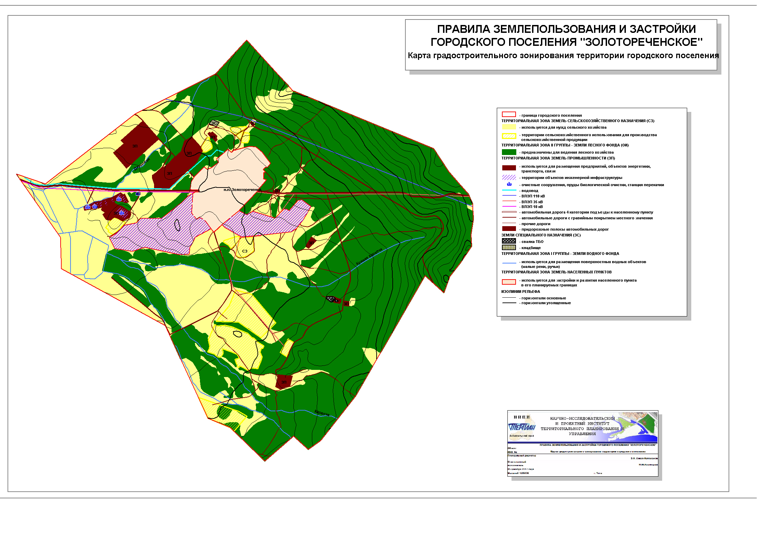
Чтобы повысить качество жизни местного населения, необходимо осуществить социальное развитие поселения, путем создания новых объектов социальной сферы и усовершенствования существующих.
Демографическая ситуация
Основным индикатором социального развития территории является его демографическая составляющая, оказывающая влияние на экономический и трудовой потенциал.
Численность населения городского поселения «Золотореченское» на начало 01.01.2018 года составила 1060 человек.
Анализ демографии за три года в таблице 1.

Таблица 1
Наименование | Ед. изм. | Отчет 2016г. | Отчет 2017г. | Оценка 2018г.
Численность населения на 01.01.2017г. | чел | 1134 | 1103 | 1060
Родилось | чел | 15 | 10 | 9
Прибыло | чел | 41 | 32 | 35
Умерло | чел | 22 | 23 | 19
Выбыло | чел | 63 | 62 | 10
Численность населения на 01.01.2018г. | чел | 1105 | 1060 | 1075
Численность населения, моложе трудоспособного возраста от 0 до 16 лет | чел | 278 | 257 | 242
Инвалиды | чел | 82 | 82 | 82
Численность населения старше трудоспособного возраста (пенсионеры) | чел | 484 | 465 | 465
Трудоспособное население | чел | 475 | 338 | 450

Структуру населения на 2018 год можно обозначить следующим образом:
Общая численность населения, на начало 2018 года – 1060 чел.
Население в трудоспособном возрасте –450 чел.
Население старше трудоспособного возраста – 465 чел.
Демографическая ситуация, складывающаяся на территории поселения, свидетельствует о наличии общих тенденций, присущих большинству территорий Забайкальского края и характеризуется низким уровнем рождаемости, высокой смертностью, неблагоприятным соотношение «рождаемость-смертность»
Отток населения также обусловлен такими факторами как:
- выезд выпускников общеобразовательных учреждений на обучение в города;
- выездом граждан на работу за пределы района;
- приобретение жилья в городах.
Короткая продолжительность жизни, невысокая рождаемость, объясняется следующими факторами: многократным повышением стоимости само обеспечения (питание, лечение, лекарства, одежда). С развалом экономики в период перестройки, произошел развал социальной инфраструктуры в не больших поселениях, обанкротилось ранее крупное горно-обогатительное предприятие, появилась безработица, резко снизились доходы населения. Деструктивные изменения в системе медицинского обслуживания, также оказывают влияние на рост смертности от сердечно-сосудистых заболеваний, онкологии.
На показатели рождаемости влияют следующие моменты:
- материальное благополучие;
- государственные выплаты за рождение второго ребенка;
- наличие собственного жилья;
- уверенность в будущем подрастающего поколения.
Рынок труда в поселении
Численность трудоспособного населения - 450 человек.
Таблица 2
Наименование | Ед.  изм. | 2016 год | 2017 год | 2018 год
Кол-во жителей всего | чел | 1134 | 1103 | 1060
Численность экономически активного населения | чел | 457 | 468 | 453
Численность населения старше трудоспособного возраста | чел | 34 | 34 | 32
Инвалиды | чел | 82 | 82 | 82
Распределение занятых по видам экономической деятельности | чел | 445 | 445 | 434
Численность не занятых трудовой деятельностью граждан, ищущих работу и не зарегистрированных в службе занятости | чел | 28 | 29 | 30
Численность официально зарегистрированных безработных | чел | 17 | 14 | 14
Количество дворов | чел | 263 | 263 | 263
Кол-во двор занимающихся ЛПХ | чел | 80 | 130 | 112
Кол-во пенсионеров | чел | 402 | 383 | 383
Социальная инфраструктура городского поселения «Золотореченское» представляет собой комплекс, действующий в интересах повышения благосостояния его населения. Она охватывает систему образования, здравоохранения, физической культуры и спорта, культуру.

- Технико-экономические параметры существующих объектов социальной инфраструктуры городского поселения «Золотореченское», сложившийся уровень обеспеченности населения городского поселения «Золотореченское» услугами социальной сферы
На территории городского поселения «Золотореченское» расположены два объекта образовательной деятельности:
- Дошкольное образовательное учреждение:
МБДОУ ЦРР детский сад «Сказка», подведомственное муниципальному казенному учреждению районный комитет по образованию и делам молодежи муниципального района «Оловяннинский район».
- Общеобразовательное учреждение: Муниципальное общеобразовательное учреждение (далее - СОШ) подведомственное муниципальному казенному учреждению районный комитет по образованию и делам молодежи муниципального района «Оловяннинский район».
Дошкольное образовательное учреждение.
Муниципальное бюджетное дошкольное образовательное учреждение центр развития ребёнка детский сад «Сказка» с нормативной вместимостью 90 мест и фактическим количеством детей на начало 2018 года - 75 чел.
Состояние здания - неудовлетворительное, здание строилось временное в 1986 году. Здание одноэтажное, с расположением в нём четыре группы: младшего возраста, среднего возраста, старшего возраста и подготовительного к школе возраста. Каждая группа состоит из помещений: раздевалки, игровой, спальни, санузла. А также имеются: пищеблок, прачечная, музыкальный зал, спортивный зал, зимний сад, неболейка, логопункт, кабинет заведующего, методический кабинет, медицинский блок, служебные помещения. Каждый год проводится косметический ремонт внутри здания (поклейка обои, частичная покраска, побелка), но этого не достаточно. Крыша протекает, пол прогневает, канализация в неудовлетворительном состоянии, окна старые прогнившие, все стены в плесени. Мебель, игровой материал – требуют обновлений, нет компьютеров для работы пед. работникам.
Необходимо построить новое здание для детского сада «Сказка» на 80 мест.
Оценка обеспеченности объектам образования
Таблица 3
Наименование объекта | Фактическая мощность | Рекомендуемая обеспеченность | Оценка обеспеченности
МБДОУ ЦРР детский сад «Сказка» (старое здание) | 90 | 75 | +
Прогнозируемый спрос на услуги образования
Таблица 4
Наименование объекта | Рекомендуемая обеспеченность | Проектная мощность | Потребность | Дефицит (-) или избыток (+) мест на перспективу | Примечание
МБДОУ ЦРР детский сад «Сказка» (новое здание) | 75 мест | 80 мест | 75 мест | + 5 мест | Требуется строительство нового здания
Таким образом, обеспеченность в настоящее время населения местами в МБДОУ ЦРР д\с «Сказка» составляет на 1000 населения (старое здание) 90 мест, списочная численность 75 мест, что достаточно для 100% охвата населения услугами дошкольного образования. Но, само здание находится в критическом состоянии, требуется строительство нового здания на 80 мест.
Общеобразовательное учреждение.
Золотореченская СОШ площадь 584 м2., с нормативной вместимостью 180 мест и фактическим количеством учеников - 150 чел. Состояние здания - хорошее, построено новое здание в 2014 году. Из общей численности учащихся в школе с отклонением в развитии 10 детей. Численность учителей в школе составляет 18 человек. Всего работников в школе – 28 человек. В летнее время на базе школы действует летний оздоровительный лагерь.
Оборудованные кабинеты: количество 14, площадь в м2- 720, объекты для проведения практических заданий количество- 7, площадь в м2 – 350. Информация о наличии библиотек, объектов питания и охраны здоровья обучающихся: библиотека МБОУ Золотореченская СОШ площадь в м2 – 47, количество мест-12. Информация о наличии объектов спорта спортивный зал МБОУ Золотореченская СОШ площадь в м2 – 130.
Условия питания и охраны здоровья обучающихся.
Школьная столовая
Число посадочных мест, в столовой – 60.Численность обучающихся, пользующихся горячим питанием - 150 (Все учащиеся школы). Горячие завтраки и обеды школьники получают во время перемен. В столовой выполняются все санитарно – эпидемиологические требования к организации питания обучающихся в школе. Столовая укомплектована всем необходимым оборудованием. Школьная столовая полностью укомплектована необходимой посудой. Мытье и дезинфекция производятся с соблюдением всех норм санитарно-гигиенического режима, используются средства дезинфекции.
В свободном доступе для учащихся – 11компьютеров в кабинете информатики+ 2 компьютера в начальной школе, для учителей – 6 компьютеров (включая доступ к компьютерному классу), для административного управления — 4 компьютера. Компьютерный класс и администрация школы соединены в единую локальную сеть, 10 ученических компьютера школы имеют выход в Интернет (все остальные при включении Wi-Fi). Школьники имеют возможность работать в сети Интернет на уроках информатики и ежедневно в свободном доступе после 6 урока (с 14:00) в компьютерном классе. В свободное от уроков время каждый желающий (учитель или ученик) при помощи администратора точки доступа к сети Интренет может воспользоваться техническими и сетевыми ресурсами для выполнения учебных задач.
Здание СОШ находится в хорошем состоянии, но необходима реконструкция системы отопления (для перехода на центральное отопление г\п «Золотореченское»)
Для оценки уровня обеспеченности населения городского поселения «Золотореченское» местами в образовательном учреждении «Золотореченская СОШ» выполнен анализ. Результаты анализа существующей обеспеченности представлены в таблице 5.
Таблица 5
Оценка обеспеченности объектам образования
Наименование объекта | Фактическая мощность | Рекомендуемая обеспеченность | Оценка обеспеченности
МБОУ Золотореченская СОШ | 180 мест | 150 мест | +30
Прогнозируемый спрос на услуги образования
Таблица 6
Наименование объекта | Рекомендуемая обеспеченность | Проектная мощность | Потребность | Дефицит (-) или избыток (+) мест на перспективу | Примечание
МБОУ Золотореченская СОШ | 0 | 0 | 0 | 0 | - здание в хорошем состоянии  -требуется реконструкция системы отопления для перехода на центральное отопление
Таким образом, обеспеченность в настоящее время населения местами в МБОУ Золотореченская СОШ составляет на 1000 населения 100%, что достаточно для 100% охвата населения услугами МБОУ Золотореченской СОШ. Но требуется реконструкция системы отопления для перехода на центральное отопление.
Социальная инфраструктура поселения в сфере здравоохранения:
В сфере здравоохранения на территории городского поселения «Золотореченское» работает врачебная амбулатория. Населению не достаточно оказывается вся необходимая первичная медицинская помощь, нет участкового врача, стоматолога, терапевта. На сегодняшний день есть врач – педиатр, фельдшер скорой помощи, женский консультант, участковая медсестра. В амбулатории имеется машина скорой помощи для перевозки тяжелобольных в центральную районную больницу.
В учреждении больницы работает 15 человек: 1-врач, 5 чел.- мед. перс, 9 чел – обслуга.
Здание больницы находится в удовлетворительном состоянии, необходим капитальный ремонт.
Требуется:
- замена старых окон на пластиковые 7 шт,
- замена входной двери 2 шт,
- пожарный выход замена двери 1 шт,
- полностью замена линолеума, смесителей;
- заменить два крыльца;
- частичный ремонт: стены, санузел, электроузел, покраска, побелка
- реконструкция системы отопления для перехода на центральное отопление г\п «Золотореченское».
Оценка обеспеченности объектами здравоохранения
Таблица 7
Наименование объекта | Плановая мощность | Фактическая мощность | Оценка обеспеченности
врачебная амбулатория | 50 мест | 50 мест | +
Прогнозируемый спрос на услуги здравоохранения
Таблица 8
Наименование объекта | Рекомендуемая обеспеченность | Проектная или фактическая мощность | Потребность | Дефицит (-) или избыток (+) мест на перспективу | Примечание
врачебная амбулатория | 50 | 50 | 50 |  | капитальный ремонт здания, реконструкция системы отопления
Основными задачами в системе здравоохранения на период до 2028 года являются: оказание качественной медицинской помощи и качественного лечения населения;
- осуществление стабильного функционирования учреждения здравоохранения;
- развитие общедоступной медицинской помощи для всего населения
В поселение имеется: Муниципальное Унитарное Предприятие Аптека №19 в лице директора Кузнецовой Елены Викторовны, действующей на основании Устава именуемое в дальнейшем Арендатор, заключили настоящий договор. Арендодатель (администрация г\п «Золотореченское») сдает в аренду, а Арендатор принимает во временное владение и пользование помещение, расположенное по адресу: п. Золотореченск, квартал 5, д. 17 помещение № 17, первый этаж. Площадь сдаваемого в аренду помещения № 17–29,8 кв.м. МУП Аптека №19 директор Кузнецова Е.В., а также население г\п «Золотореченское» не имеют каких-либо претензий к Администрации городского поселения «Золотореченское» в отношении вышеуказанного Помещения.
Социальная инфраструктура поселения в сфере физической культуры:
Информация о наличии объектов спорта.
На территории городского поселения «Золотореченское» имеется:
- Один спортивный зал при МБОУ Золотореченской СОШ расположенный по адресу 674549 Забайкальский край Оловяннинский район, п. Золотореченск в здании школы площадь в м2- 130., в который, входят: спортзал, тренажёрный зал. Ежегодно проводятся: военно-спортивная эстафета, лыжная эстафета, поселковые спартакиады (шахматы, шашки, волейбол, футбол, баскетбол), турнир по шахматам среди детей. День физкультурника и другие школьные спортивные мероприятия. Спортсмены поселка ежегодно участвуют в районных спортивных играх.
- Одна спортивная площадка, относящаяся к МБОУ Золотореченской СОШ в хорошем состоянии.
- Одна хоккейная коробка в неудовлетворительном состоянии.
В городском поселении «Золотореченское» существует необходимость в строительстве:
- Спортивного городка на 100 мест. Комплекс должен предусматривать развитие летнего спорта: беговую дорожку на 100 м, яму для прыжков в длину, турники, полосы с препятствием и.т.д.
- Модульного крытого хоккейного катка на 100 мест. Комплекс должен предусматривать развитие зимнего спорта для всех категорий населения и удовлетворять возможности широкого спектра индивидуальных потребностей.
В городском поселении «Золотореченское» утвержден проект муниципальной программы «Формирование современной городской среды на территории городского поселения «Золотореченское» муниципального района «Оловяннинский район» Забайкальского края на 2018 – 2022 годы» где предусматривается перечень муниципальных территорий общего пользования, подлежащих благоустройству детских площадок.
Оценка обеспеченности объектами спорта
Таблица 9
Наименование объекта | Фактическая мощность | Рекомендуемая обеспеченность | Оценка обеспеченности
Спортивный зал при МБОУ Золотореченской СОШ | 50 мест | 50 мест | +
Одна спортивная площадка, относящаяся к МБОУ Золотореченской СОШ. | 50 мест | 50 мест | +
хоккейный каток | 25 | 0 | -

Прогнозируемый спрос на услуги к объектам спорта
Таблица 10
Наименование объекта | Рекомендуемая обеспеченность | Проектная мощность | Потребность | Дефицит (-) или избыток (+) мест на перспективу | Примечание
Спортивный городок, предусмотренный развитие летнего спорта | 100 мест | 100 мест | 100 мест |  | строительство
Строительство модульного крытого хоккейного катка | 100 мест | 100 мест | 100 мест |  | строительство
Реализация данных проблем позволит: повысить уровень физического развития и физической подготовленности населения, обеспечить доступность физкультурно-оздоровительных и спортивных услуг населению, увеличить долю занимающихся спортом.

Социальная инфраструктура поселения в сфере культуры:
Дом Культуры
На территории городского поселения «Золотореченское» имеется 1 здание Дома Культуры, которое находится в аварийном состоянии. В Приложении №2 к программе прикреплены фотографии, в каком состоянии находился Дом Культуры в 2008 году и фотографии 2018 года.
Предоставление услуг населению в области культуры в городском поселении «Золотореченское» осуществляют специалисты дома культуры, временно в жилом помещении дом №17 кв 26., в связи с аварийным состоянием Золотореченского Дома Культуры. На сегодняшний день требуется строительство нового здания Дома Культуры, т.к старое здание находится в неудовлетворительном состоянии. В январе 2018 году, комитет культуры был, сделал запрос на составление сметы: для признания старого здания Дома Культуры в аварийное состояние и разработки сметы на строительство нового здания. В целях экономии денежных средств на строительство нового здания Дома Культуры некоторые материалы возьмутся со старого здания Дома Культуры. В доме культуре поселения созданы взрослые и детские коллективы, работают кружки для взрослых и детей различных направлений: театральные, танцевальные, музыкальные, кружки прикладного искусства и т.д.
Библиотека (не считая школьной).
В поселение «Золотореченское» в связи с аварийным состоянием Дома Культуры, библиотеке временно выделили квартиру в жилом здании дом №11 кв №1 на первом этаже. В библиотеке находится 6129 экземпляров книг, разные подписные издания, информирующие население о событиях в мире и приумножающие культуру населения. Всего читателей за 2017 год 537 человек из них детей 230 человек (до 9-10 классов) Книговыдача - 4,975 т.экз. снизилась с прошлым годом. Недостаточно средств: чтобы приобрести новые экземпляры книг.
Таким образом при строительстве нового здания Дома Культуры предусмотрено строительство библиотеки. Общая сумма на строительство 15000,00 т.руб. Оформление земельного участка под строительство предусматривает местный бюджет 50,00 т.руб, и бюджет района в размере – 50,00 т.руб. Оформление проектно-сметной документации 1500,00 т.руб.
Оценка обеспеченности объектами культуры
Таблица 11
Наименование объекта | Фактическая мощность | Рекомендуемая обеспеченность | Оценка обеспеченности
Дом Культуры (старое здание) | 450 мест | - мест | + 250 мест
Библиотека | 15 мест | 30 мест | - 15 мест

Прогнозируемый спрос на услуги культуры
Таблица 12
Наименование объекта | Рекомендуемая обеспеченность | Проектная мощность | Потребность | Дефицит (-) или избыток (+) мест на перспективу | Примечание
Дом Культуры | 200 мест | 200 мест | 200 мест |  | Строительство нового здания
Библиотека (строительство библиотеки при Доме Культуры) | 30 мест | 30 мест | 30 мест |  | При строительстве нового здания Дома культуры предусмотреть библиотеку
- Прогнозируемый спрос на услуги социальной инфраструктуры (в соответствии с прогнозом изменения численности и половозрастного состава населения), с учетом объема планируемого жилищного строительства в соответствии с выданными разрешениями на строительство и прогнозируемого выбытия из эксплуатации объектов социальной инфраструктуры
Общая численность населения, на начало 2018 года составляет 1060 чел. по данным территориального органа Федеральной службы государственной статистики по Оловяннинскому району о численности населения. Наблюдается тенденция уменьшения численности экономически активного населения. Снижение происходит, как за счет увеличения количества людей пенсионного возраста и сокращения общей численности населения в трудоспособном возрасте, так и за счет отрицательной динамики численности населения, в том числе миграционных процессов. За 2017г. в миграции населения прослеживается отрицательная динамика: прибыло 32 человека, выбыло 62 человека, миграционный отток – 30 человек. Возрастная структура населения такова:
- моложе трудоспособного возраста – 257 чел;
- трудоспособного возраста – 338 чел;
- старше трудоспособного возраста – 465 чел.
Для улучшения демографической ситуации необходимо развивать социальную инфраструктуру городского поселения «Золотореченское», создавать комфортные условия для проживания граждан. Сферы социальной инфраструктуры – объекты: дошкольного образования, культуры, спорта - нуждаются в проведении конкретных мероприятий, направленных на решение существующих проблем. При существующем ограничении бюджетного финансирования успешное выполнение задачи по развитию сети учреждений социальной сферы на территории городского поселения «Золотореченское» соответствующей современным требованиям, возможно при использовании программно-целевого метода с привлечением всех уровней бюджетов и внебюджетных источников. Учитывая вышеизложенное, спрос на услуги предоставляемые объектами социальной инфраструктуры на территории городского поселения «Золотореченское» к 2028 году существенно не изменится.
Прогнозируемый спрос на услуги социальной инфраструктуры городского поселения «Золотореченское»
Требуется: строительство нового здания для детского сада МБДОУ ЦРР «Сказка» на 80 мест, S=8669 м2; обеспечить здание СОШ системой отопления для перехода на центральное отопление, S=9440 м2; капитальный ремонт здания врачебной амбулатории; строительство спортивного городка на 100 мест; строительство модульного крытого хоккейного катка на 100 мест; строительство нового здания Дома Культуры на 200 мест, S=9227 м2, строительство библиотеки при Доме Культуры на 30 мест.

Наименование объекта | Рекомендуемая обеспеченность | Проектная мощность | Потребность | Дефицит (-) или избыток (+) мест на перспективу | Примечание
МБДОУ ЦРР детский сад «Сказка» (новое здание) | 75 мест | 80 мест | 75 мест | + 5 мест | Требуется строительство нового здания
МБОУ Золотореченская СОШ | 0 | 0 | 0 | 0 | - здание в хорошем состоянии  -требуется реконструкция системы отопления для перехода на центральное отопление
врачебная амбулатория | 50 | 50 | 50 |  | капитальный ремонт здания, реконструкция системы отопления
Спортивный городок, предусмотренный развитие летнего спорта | 100 мест | 100 мест | 100 мест |  | строительство
Строительство модульного крытого хоккейного катка | 100 мест | 100 мест | 100 мест |  | строительство
Дом Культуры | 200 мест | 200 мест | 200 мест |  | Строительство нового здания
Библиотека (строительство библиотеки при Доме Культуры) | 30 мест | 30 мест | 30 мест |  | При строительстве нового здания Дома культуры предусмотреть библиотеку
- Оценка нормативно правовой базы, необходимой для функционирования и развития социальной инфраструктуры городского поселения «Золотореченское».
Функционирование и развитие социальной инфраструктуры городского поселения «Золотореченское» планируется осуществлять в соответствии со следующими нормативными правовыми актами:
- Бюджетный кодекс Российской Федерации;
- Градостроительный кодекс Российской Федерации;
- Жилищный кодекс Российской Федерации;
- Земельный кодекс Российской Федерации;
- Закон Российской Федерации от 9 октября 1992 года № 3612-1 «Основы законодательства Российской Федерации о культуре»;
- Федеральный закон от 06.10.2003 № 131-ФЗ «Об общих принципах организации местного самоуправления в Российской Федерации»;
- Федеральный закон от 29.12.1994 № 78-ФЗ «О библиотечном деле;
- Федеральный закон от 04.12.2007 № 329-ФЗ «О физической культуре и спорте в Российской Федерации»;
- Федеральный закон от 29.12.2012 № 273-ФЗ «Об образовании в Российской Федерации»;
- постановление Правительства Российской Федерации от 01.10.2015 № 1050 «Об утверждении требований к программам комплексного развития социальной инфраструктуры поселений, городских округов»;
- Указ Президента Российской Федерации от 07.05.2012 № 599 «О мерах по реализации государственной политики в области образования и науки»;
- государственная программа Российской Федерации «Развитие образования» на 2013 – 2020 годы, утвержденная постановлением Правительства Российской Федерации от 15.04.2014 № 295;
- государственная программа Российской Федерации «Доступная среда» на 2011 – 2020 годы, утвержденная постановлением Правительства Российской Федерации от 01.12.2015 № 1297;
- государственная программа Российской Федерации «Развитие здравоохранения», утвержденная постановлением Правительства Российской Федерации от 15.04.2014 № 294;
- государственная программа Российской Федерации «Развитие физической культуры и спорта», утвержденная постановлением Правительства Российской Федерации от 15.04.2014 № 302;
- Стратегия развития физической культуры и спорта в Российской Федерации на период до 2020 года, утвержденная распоряжением Правительства Российской Федерации от 07.08.2009 № 1101-р;
- СанПиН 2.4.1.3049-13 «Санитарно-эпидемиологические требования к устройству, содержанию и организации режима работы дошкольных образовательных организаций», утвержденные постановлением Главного государственного санитарного врача Российской Федерации от 15.05.2013 № 26;
- СанПиН 2.4.2.2821-10 «Санитарно-эпидемиологические требования к условиям и организации обучения в общеобразовательных учреждениях», утвержденные постановлением Главного государственного санитарного врача Российской Федерации от 29.12.2010 № 189;
- СанПиН 2.4.2.3286-15 «Санитарно-эпидемиологические требования к условиям и организации обучения и воспитания в организациях, осуществляющих образовательную деятельность по адаптированным основным общеобразовательным программам для обучающихся с ограниченными возможностями здоровья», утвержденные постановлением Главного государственного санитарного врача Российской Федерации от 10.07.2015 № 26;
- Устав городского поселения «Золотореченское» принятый решением Совета городского поселения «Золотореченское» от 15 марта 2018 года №110.
- Генеральный план городского поселения «Золотореченское», утвержденный решением Совета от 05 июля 2016 года №49
- Правила землепользования и застройки, утверждённые решением Совета городского поселения «Золотореченское» от 23.10.2017 № 94.

- Перечень мероприятий (инвестиционных проектов) по проектированию, строительству и реконструкции (капитальному ремонту) объектов социальной инфраструктуры городского поселения «Золотореченское»
Мероприятия разрабатывались исходя из целевых индикаторов, представляющих собой доступные наблюдению и измерению характеристики состояния и развития социальной инфраструктуры. И систематизированы по степени их актуальности.
В данном разделе приведены сведения о мероприятиях (инвестиционных проектах), реализация которых предусматривается на период с 2018 года до 2028 года, при условии выделения необходимых средств местного и областного бюджетов. При невозможности выделения бюджетных средств на реализацию мероприятий Программы в требуемом объеме сроки реализации мероприятий и их перечень подлежат корректировке. Список мероприятий на конкретном объекте детализируется после разработки проектно-сметной документации.
В сфере образования:
Требуется:
- строительство нового здания для детского сада МБДОУ ЦРР «Сказка» на 80 мест, S=8669 м2
- обеспечить здание СОШ системой отопления для перехода на центральное отопление, S=9440 м2
В области здравоохранения:
Требуется капитальный ремонт здания врачебной амбулатории:
- - замена старых окон на пластиковые окна - 7 шт;
- - замена входной двери - 2 шт;
- - пожарный выход замена двери - 1 шт;
- - полностью замена линолеума, смесителей;
- - заменить два крыльца;
- - частичный ремонт: стены, санузел, электроузел, покраска, побелка;
- - требуется реконструкция системы отопления для перехода на центральное отопление.
В области физической культуры и спорта:
Требуется строительство:
- спортивного городка на 100 мест. Комплекс должен предусматривать развитие летнего спорта: беговую дорожку на 100 м, яму для прыжков в длину, турники, полосы с препятствием и.т.д;
- модульного крытого хоккейного катка на 100 мест. Комплекс должен предусматривать развитие зимнего спорта для всех категорий населения и удовлетворять возможности широкого спектра индивидуальных потребностей.
В области культуры:
Требуется:
- строительство нового здания Дома Культуры на 200 мест, S=9227 м2
- строительство библиотеки при Доме Культуры на 30 мест.
Перечень мероприятий (инвестиционных проектов) по проектированию, строительству и реконструкции (капитальному ремонту) объектов социальной инфраструктуры городского поселения «Золотореченское», а так-же стоимость мероприятий определена ориентировочно, основываясь на стоимости уже проведенных аналогичных мероприятий представлено в приложении №1 к Программе.
Наименование объекта | Рекомендуемая обеспеченность | Проектная мощность | Потребность | Дефицит (-) или избыток (+) мест на перспективу | Примечание
МБДОУ ЦРР детский сад «Сказка» (новое здание) | 75 мест | 80 мест | 75 мест | + 5 мест | Требуется строительство нового здания
МБОУ Золотореченская СОШ | 0 | 0 | 0 | 0 | - здание в хорошем состоянии  -требуется реконструкция системы отопления для перехода на центральное отопление
врачебная амбулатория | 50 | 50 | 50 |  | капитальный ремонт здания, реконструкция системы отопления
Спортивный городок, предусмотренный развитие летнего спорта | 100 мест | 100 мест | 100 мест |  | строительство
Строительство модульного крытого хоккейного катка | 100 мест | 100 мест | 100 мест |  | строительство
Дом Культуры | 200 мест | 200 мест | 200 мест |  | Строительство нового здания
Библиотека (строительство библиотеки при Доме Культуры) | 30 мест | 30 мест | 30 мест |  | При строительстве нового здания Дома культуры предусмотреть библиотеку
- Оценка объемов и источников финансирования мероприятий (инвестиционных проектов) по проектированию, строительству, реконструкции (капитальному ремонту) объектов социальной инфраструктуры городского поселения «Золотореченское»
Реализация программных мероприятий позволит достичь следующих уровней обеспеченности объектами местного значения населения городского поселения «Золотореченское»:
- проектируемая жилая застройка будет обеспечена учреждениями общего и дошкольного образования в нормативном радиусе доступности таких учреждений и нормативным количеством мест;
- увеличение числа населения, занимающегося спортом, путем увеличения видов спорта, располагаемых на специализированных объектах;
- расширение возможностей для культурно-духовного развития жителей городского поселения.
Комплексная оценка эффективности реализации мероприятий Программы осуществляется ежегодно в течение всего срока ее реализации и по окончании ее реализации и включает в себя оценку степени исполнения за отчетный финансовый год и в целом после завершения ее реализации. В качестве основных критериев оценки эффективности реализации мероприятий, включенных в Программу, применяются:
- уровень достижения ожидаемых результатов реализации Программы;
-финансовое обеспечение Программы.
Оценка эффективности мероприятий, включенных в Программу, осуществляется по итогам ее реализации и заключается в сопоставлении значений коэффициента финансового обеспечения Программы в соответствии с намеченными целями и задачами обеспечит увеличение численности населения городского поселения «Золотореченское»
Общий объем финансирования Программы составляет 89590,00 т. руб, в том числе из средств краевого бюджета –88690,00 т. руб., из средств районного бюджета – 700,00 т.руб., из средств местного бюджета -200,00 т.руб.
Оценка объемов и источников финансирования затрат в разбивке по мероприятиям и объектам социальной инфраструктуры представлена в Приложении 1 к настоящей Программе. Объемы финансирования носят ориентировочный характер и подлежат уточнению после принятия бюджета на очередной финансовый год и плановый период. Распределение общего объема финансирования по годам в разрезе источников представлено в таблице №13.
Таблица №13
ВСЕГО | 0,00 | Федеральный бюджет
 | 88690,00 | Краевой бюджет
 | 200,00 | Местный бюджет
 | 0,00 | Внебюджетные источники
 | 700,00 | Бюджет района
ВСЕГО ЗАТРАТ: | 89590,00
В случае если средства местного или областного бюджетов в соответствующем году не могут быть выделены в требуемом объеме, сроки реализации мероприятий (инвестиционных проектов) Программы и их перечень должны быть скорректированы.

- Целевые показатели (индикаторы) программы
Таблица №14
№ | Показатель | Ед. изм. | 2017 год | 2018 год | 2019 год | 2020 год | 2021 год | 2022 год | 2023-2028 годы
1 | Мощность врачебных амбулаторно-поликлинических учреждений на 1000 населения | пос. в смену | 30 | 30 | 30 | 30 | 30 | 30 | 30
2 | Число мест в зрительных залах на 1000 населения | мест | 0 | 0 | 0 | 0 | 200 | 200 | 200
3 | Обеспеченность общедоступными библиотеками на 1000 населения | мест | 15 | 15 | 15 | 15 | 30 | 30 | 30
4 | Количество культурно-досуговых учреждений на 1000 населения | Ед. | 1 | 1 | 1 | 1 | 1 | 1 | 1
5 | Доля детей школьного возраста обеспеченных ученическими местами в школе в одну смену | % | 100 | 100 | 100 | 100 | 100 | 100 | 100
6 | Наличие спортивных плоскостных сооружений | Ед. | 1 | 1 | 1 | 1 | 3 | 3 | 3

- Оценка эффективности мероприятий, включенных в Программу.

Оценка эффективности реализации Программы осуществляется ежегодно по итогам ее исполнения за отчетный год и в целом после завершения ее реализации. Эффективность реализации Программы определяется степенью достижения предусмотренных Программой значений целевых индикаторов. Социальный эффект повышения уровня обеспеченности населения поселения услугами в областях образования, культуры, физической культуры и массового спорта выражается в повышении комфортности проживания на территории поселения, как одного из важнейших стратегических приоритетов социально-экономического развития поселения. Этот эффект выражается в улучшении демографических показателей поселения и росте удовлетворенности населения качеством услуг в соответствующих областях социальной сферы. Косвенный экономический эффект реализации мероприятий Программы заключается в росте экономических показателей поселения, в создании новых рабочих мест, увеличении налоговых доходов бюджета.

- Предложения по совершенствованию нормативно-правового и информационного обеспечения развития социальной инфраструктуры городского поселения «Золотореченское»

Совершенствование нормативно-правового и информационного обеспечения деятельности в сфере проектирования, строительства, реконструкции объектов социальной инфраструктуры городского поселения «Золотореченское» предусматривает следующие мероприятия:
Внесение изменений в Генеральный план городского поселения «Золотореченское»:
- при выявлении новых, необходимых к реализации мероприятий Программы;
- при появлении новых инвестиционных проектов, особо значимых для территории.

Глава городского поселения
«Золотореченское» Е.А. Димов.

К программе:
Стоимость мероприятий определена ориентировочно, основываясь на стоимости уже проведенных аналогичных мероприятий

Приложение № 1

Мероприятие (инвестиционный проект) | Исполнитель | Срок реалиизации программы |  |  |  |  |  |  |  | Всего тыс. руб. | Источники финансирования
 |  | 2018 год разработка  утверж-ие прогр-мы | 2019 год оформле-е зем-го участка под строит-во | 2020 год оформле-е проектно сметной докум-ции | 2021 год оформле-е проектно сметной докум-ции | 2022 год строительство | 2023 год | 2024-2028 годы
1 | 2 | 3 | 4 | 5 | 6 | 7 | 8 | 9 |  | 10 | 11
МЕРОПРИЯТИЕ В ОБЛАСТИ ОБРАЗОВАНИЯ
1. Строительство нового здания для МБДОУ ЦРР детского сада «Сказка» на 80 мест | МКУ РКО и ДМ |  |  |  |  |  |  |  |  | 0,00 | Федеральный  бюджет
 |  |  |  | 2500,00 | 2500,00 | 56640,00 |  |  |  | 61640,00 | Краевой бюджет
 |  |  | 50,00 |  |  |  |  |  |  | 50,00 | Местный бюджет
 |  |  |  |  |  |  |  |  |  | 0,00 | Внебюджетные источники
 |  |  | 50,00 |  |  |  |  |  |  | 50,00 | Бюджет района
ИТОГО: |  |  |  |  |  |  |  |  |  | 61740,00
Мероприятие (инвестиционный проект) | Исполнитель | Срок реалиизации программы |  |  |  |  |  |  |  | Всего тыс. руб. | Источники финансирования
 |  | 2018 год разработкаутверж-ие прогр-мы | 2019 год | 2020 год | 2021 год | 2022год оформл-е проектно сметной докум-ции | 2023год оформл-е проектно сметной докум-ции | 2024-2028 годы 2024 год реконструкция здания
1 | 2 | 3 | 4 | 5 | 6 | 7 | 8 | 9 |  | 10 | 11
В здании СОШ требуется реконструкция системы отопления для перехода на центральное отопление | МКУ РКО и ДМ |  |  |  |  |  |  |  |  | 0,00 | Федеральный  бюджет
 |  |  |  |  |  | 250,00 | 250,00 | 4000,00 |  | 4500,00 | Краевой бюджет
 |  |  |  |  |  |  |  |  |  | 0,00 | Местный бюджет
 |  |  |  |  |  |  |  |  |  | 0,00 | Внебюджетные источники
 |  |  |  |  |  |  |  |  |  | 0,00 | Бюджет района
ИТОГО: |  |  |  |  |  |  |  |  |  | 4500,00
ВСЕГО В ОБЛАСТИ ОБРАЗОВАНИЯ: |  |  |  |  | 66240,00
Мероприятие (инвестиционный проект) | Исполнитель | Срок реалиизации программы |  |  |  |  |  |  |  | Всего тыс. руб. | Источники финансирования
 |  | 2018 год разработкаутверж-ие прогр-мы | 2019 год | 2020 год | 2021 год | 2022год оформл-е проектно сметной докум-ции | 2023год ремонт вздания | 2024-2028 годы
1 | 2 | 3 | 4 | 5 | 6 | 7 | 8 | 9 |  | 10 | 11
МЕРОПРИЯТИЕ В ОБЛАСТИ ЗДРАВООХРАНЕНИЯ
Капитальный ремонт в здании врачебной амбулатории | Мин. Здрав. Заб. Края |  |  |  |  |  |  |  |  | 0,00 | Федеральный  бюджет
 |  |  |  |  |  | 700,00 | 2000,00 |  |  | 2700,00 | Краевой бюджет
 |  |  |  |  |  |  |  |  |  | 0,00 | Местный бюджет
 |  |  |  |  |  |  |  |  |  | 0,00 | Внебюджетные источники
 |  |  |  |  |  |  |  |  |  | 0,00 | Бюджет района
ИТОГО: |  |  |  |  |  |  |  |  |  | 2700,00
ВСЕГО В ОБЛАСТИ ЗДРАВОХРАНЕНИЯ: |  |  |  | 2700,00
Мероприятие (инвестиционный проект) | Исполнитель | Срок реалиизации программы |  |  |  |  |  |  |  | Всего тыс. руб. | Источники финансирования
 |  | 2018 год разработкаутверж-ие прогр-мы | 2019 год оформление земельного участка под строит-во | 2020 год оформление проектно сметной докум-ции | 2021год строительство спорт\ городка | 2022 год | 2023 год | 2024-2028 годы
1 | 2 | 3 | 4 | 5 | 6 | 7 | 8 | 9 |  | 10 | 11
МЕРОПРИЯТИЕ В ОБЛАСТИ ФИЗИЧЕСКОЙ КУЛЬТУРЫ И СПОРТА
Строительство спортивного городка на 100 мест, для развития летнего спорта | Мин. ФК и спорта Заб. Края |  |  |  |  |  |  |  |  | 0,00 | Федеральный  бюджет
 |  |  |  |  | 350,00 |  |  |  |  | 350,00 | Краевой бюджет
 |  |  | 50,00 |  |  |  |  |  |  | 50,00 | Местный бюджет
 |  |  |  |  |  |  |  |  |  | 0,00 | Внебюджетные источники
 |  |  |  | 300,00 |  |  |  |  |  | 300,00 | Бюджет района
ИТОГО |  |  |  |  |  |  |  |  |  | 700,00
Мероприятие (инвестиционный проект) | Исполнитель | Срок реалиизации программы |  |  |  |  |  |  |  | Всего тыс. руб. | Источники финансирования
 |  | 2018 год разработкаутверж-ие прогр-мы | 2019 год | 2020 год оформл-е зем-го участка под строит-во | 2021 год оформле-е проектно сметной докум-ции | 2022 год строительство | 2023 год | 2024-2028 годы
1 | 2 | 3 | 4 | 5 | 6 | 7 | 8 | 9 |  | 10 | 11
Строительство модульного крытого хоккейного катка на 100 мест, для развития зимнего спорта | Мин. ФК и спорта Заб. Края |  |  |  |  |  |  |  |  | 0,00 | Федеральный  бюджет
 |  |  |  |  |  | 4000,00 |  |  |  | 4000,00 | Краевой бюджет
 |  |  |  | 50,00 |  |  |  |  |  | 50,00 | Местный бюджет
 |  |  |  |  |  |  |  |  |  | 0,00 | Внебюджетные источники
 |  |  |  |  | 300,00 |  |  |  |  | 300,00 | Бюджет района
ИТОГО |  |  |  |  |  |  |  |  |  | 4350,00
ВСЕГО В ОБЛАСТИ ФИЗИЧЕСКОЙ КУЛЬТУРЫ И СПОРТА: |  |  |  |  | 5050,00
МЕРОПРИЯТИЕ В ОБЛАСТИ КУЛЬТУРЫ
Мероприятие (инвестиционный проект) | Исполнитель | Срок реализации программы |  |  |  |  |  |  |  | Всего тыс. руб. | Источники финансирования
 |  | 2018 год разработка утверж-ие прогр-мы | 2019 год оформление земельного участка под строит-во | 2020 год оформле-е проектно сметной докум-ции | 2021 год строительство нового здания ДК | 2022 год | 2023 год | 2024-2028 годы
1 | 2 | 3 | 4 | 5 | 6 | 7 | 8 | 9 |  | 10 | 11
Строительство нового здания Дома Культуры на 200 мест Строительство библиотеки при Доме Культуры на 30 мест | Мин. культуры Забайкальского края |  |  |  |  |  |  |  |  | 0,00 | Федеральный  бюджет
 |  |  |  | 500,00 | 15000,00 |  |  |  |  | 15500,00 | Краевой бюджет
 |  |  | 50,00 |  |  |  |  |  |  | 50,00 | Местный бюджет
 |  |  |  |  |  |  |  |  |  | 0,00 | Внебюджетные источники
 |  |  | 50,00 |  |  |  |  |  |  | 50,00 | Бюджет района
ИТОГО |  |  |  |  |  |  |  |  |  | 15600,00
1 | 2 | 3 | 4 | 5 | 6 | 7 |  |  |  | 8 | 9
ВСЕГО В ОБЛАСТИ КУЛЬТУРЫ: |  |  |  |  | 15600,00
ВСЕГО |  |  |  |  |  |  | 0,00 |  |  |  | Федеральный  бюджет
 |  |  |  |  |  |  | 88690,00 |  |  |  | Краевой бюджет
 |  |  |  |  |  |  | 200,00 |  |  |  | Местный бюджет
 |  |  |  |  |  |  | 0,00 |  |  |  | Внебюджетные источники
 |  |  |  |  |  |  | 700,00 |  |  |  | Бюджет района
ВСЕГО ЗАТРАТ: |  | 89590,00
Приложение №2 фотографии, в каком состоянии находился наш Дом Культуры в 2008 году и фотографии 2018 года.
Факт - 2018 год июль месяц
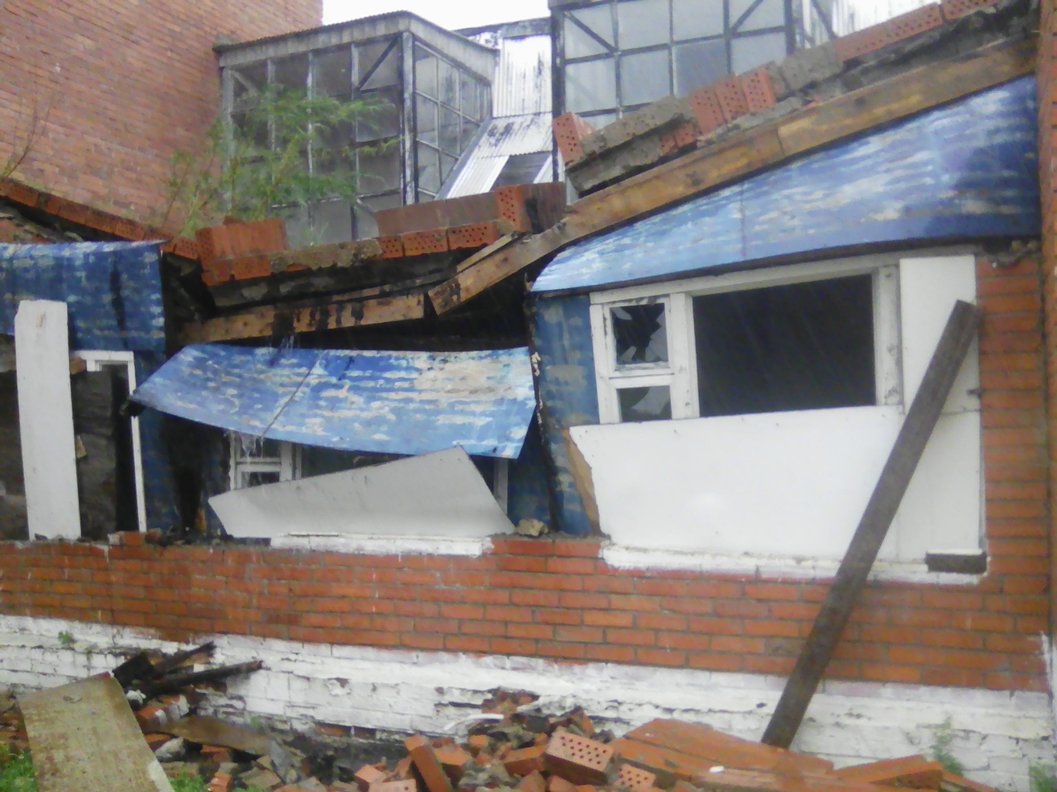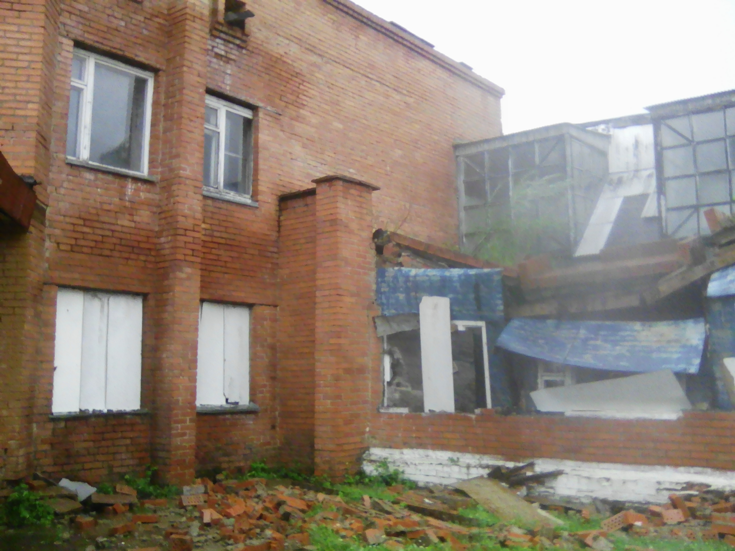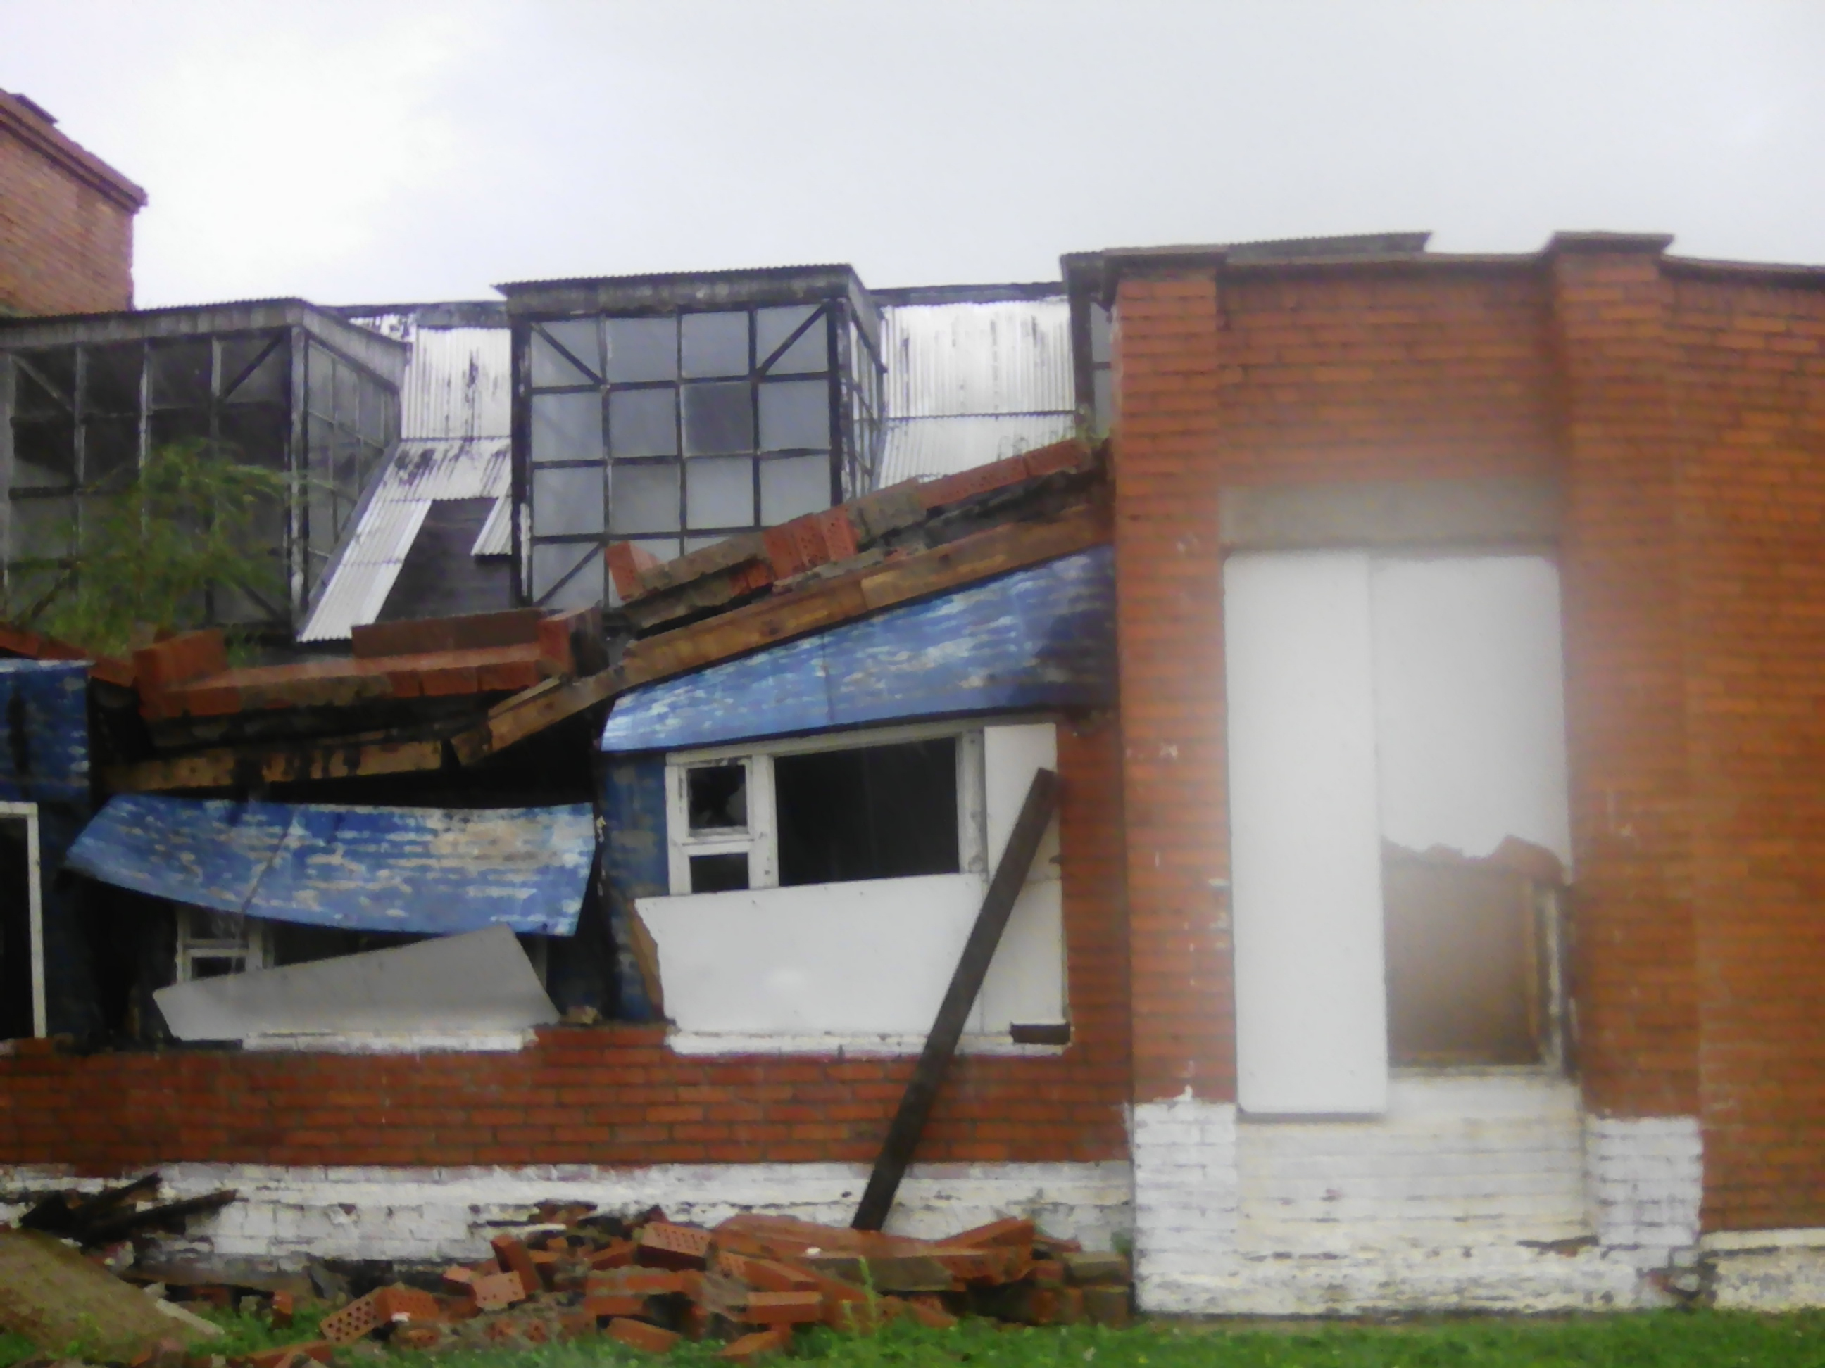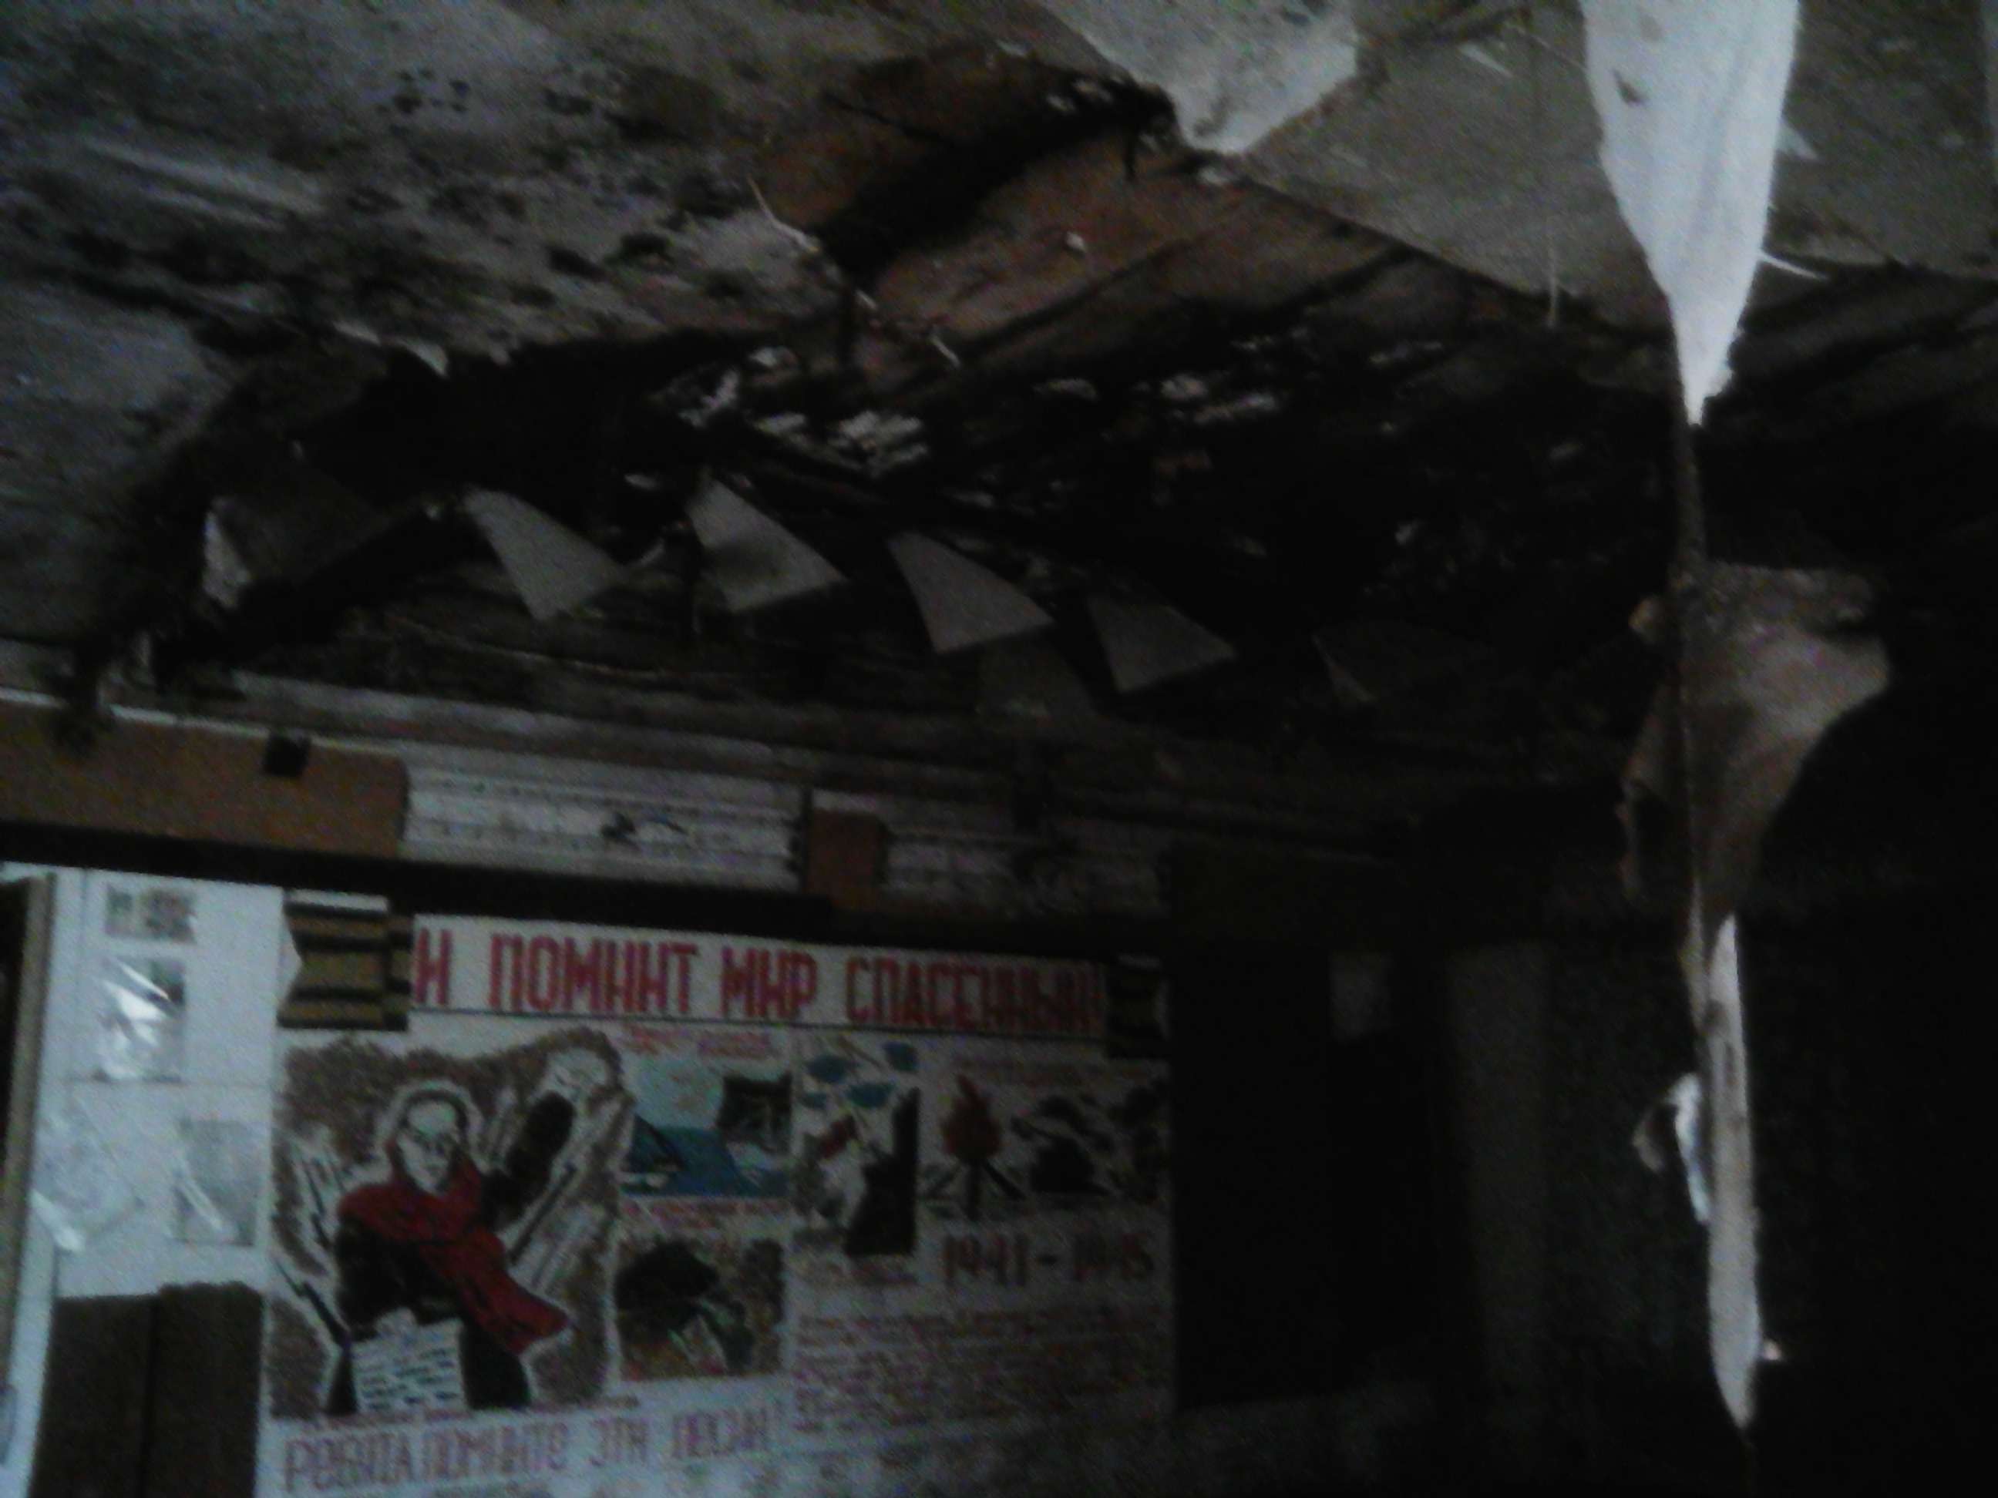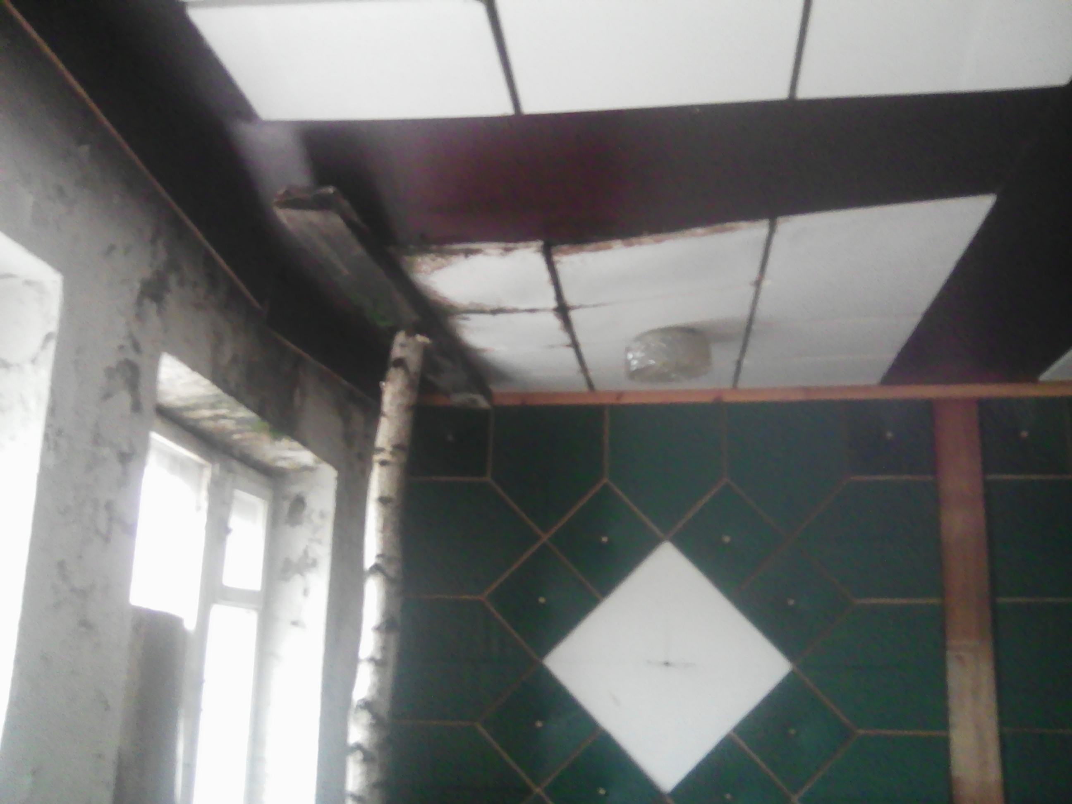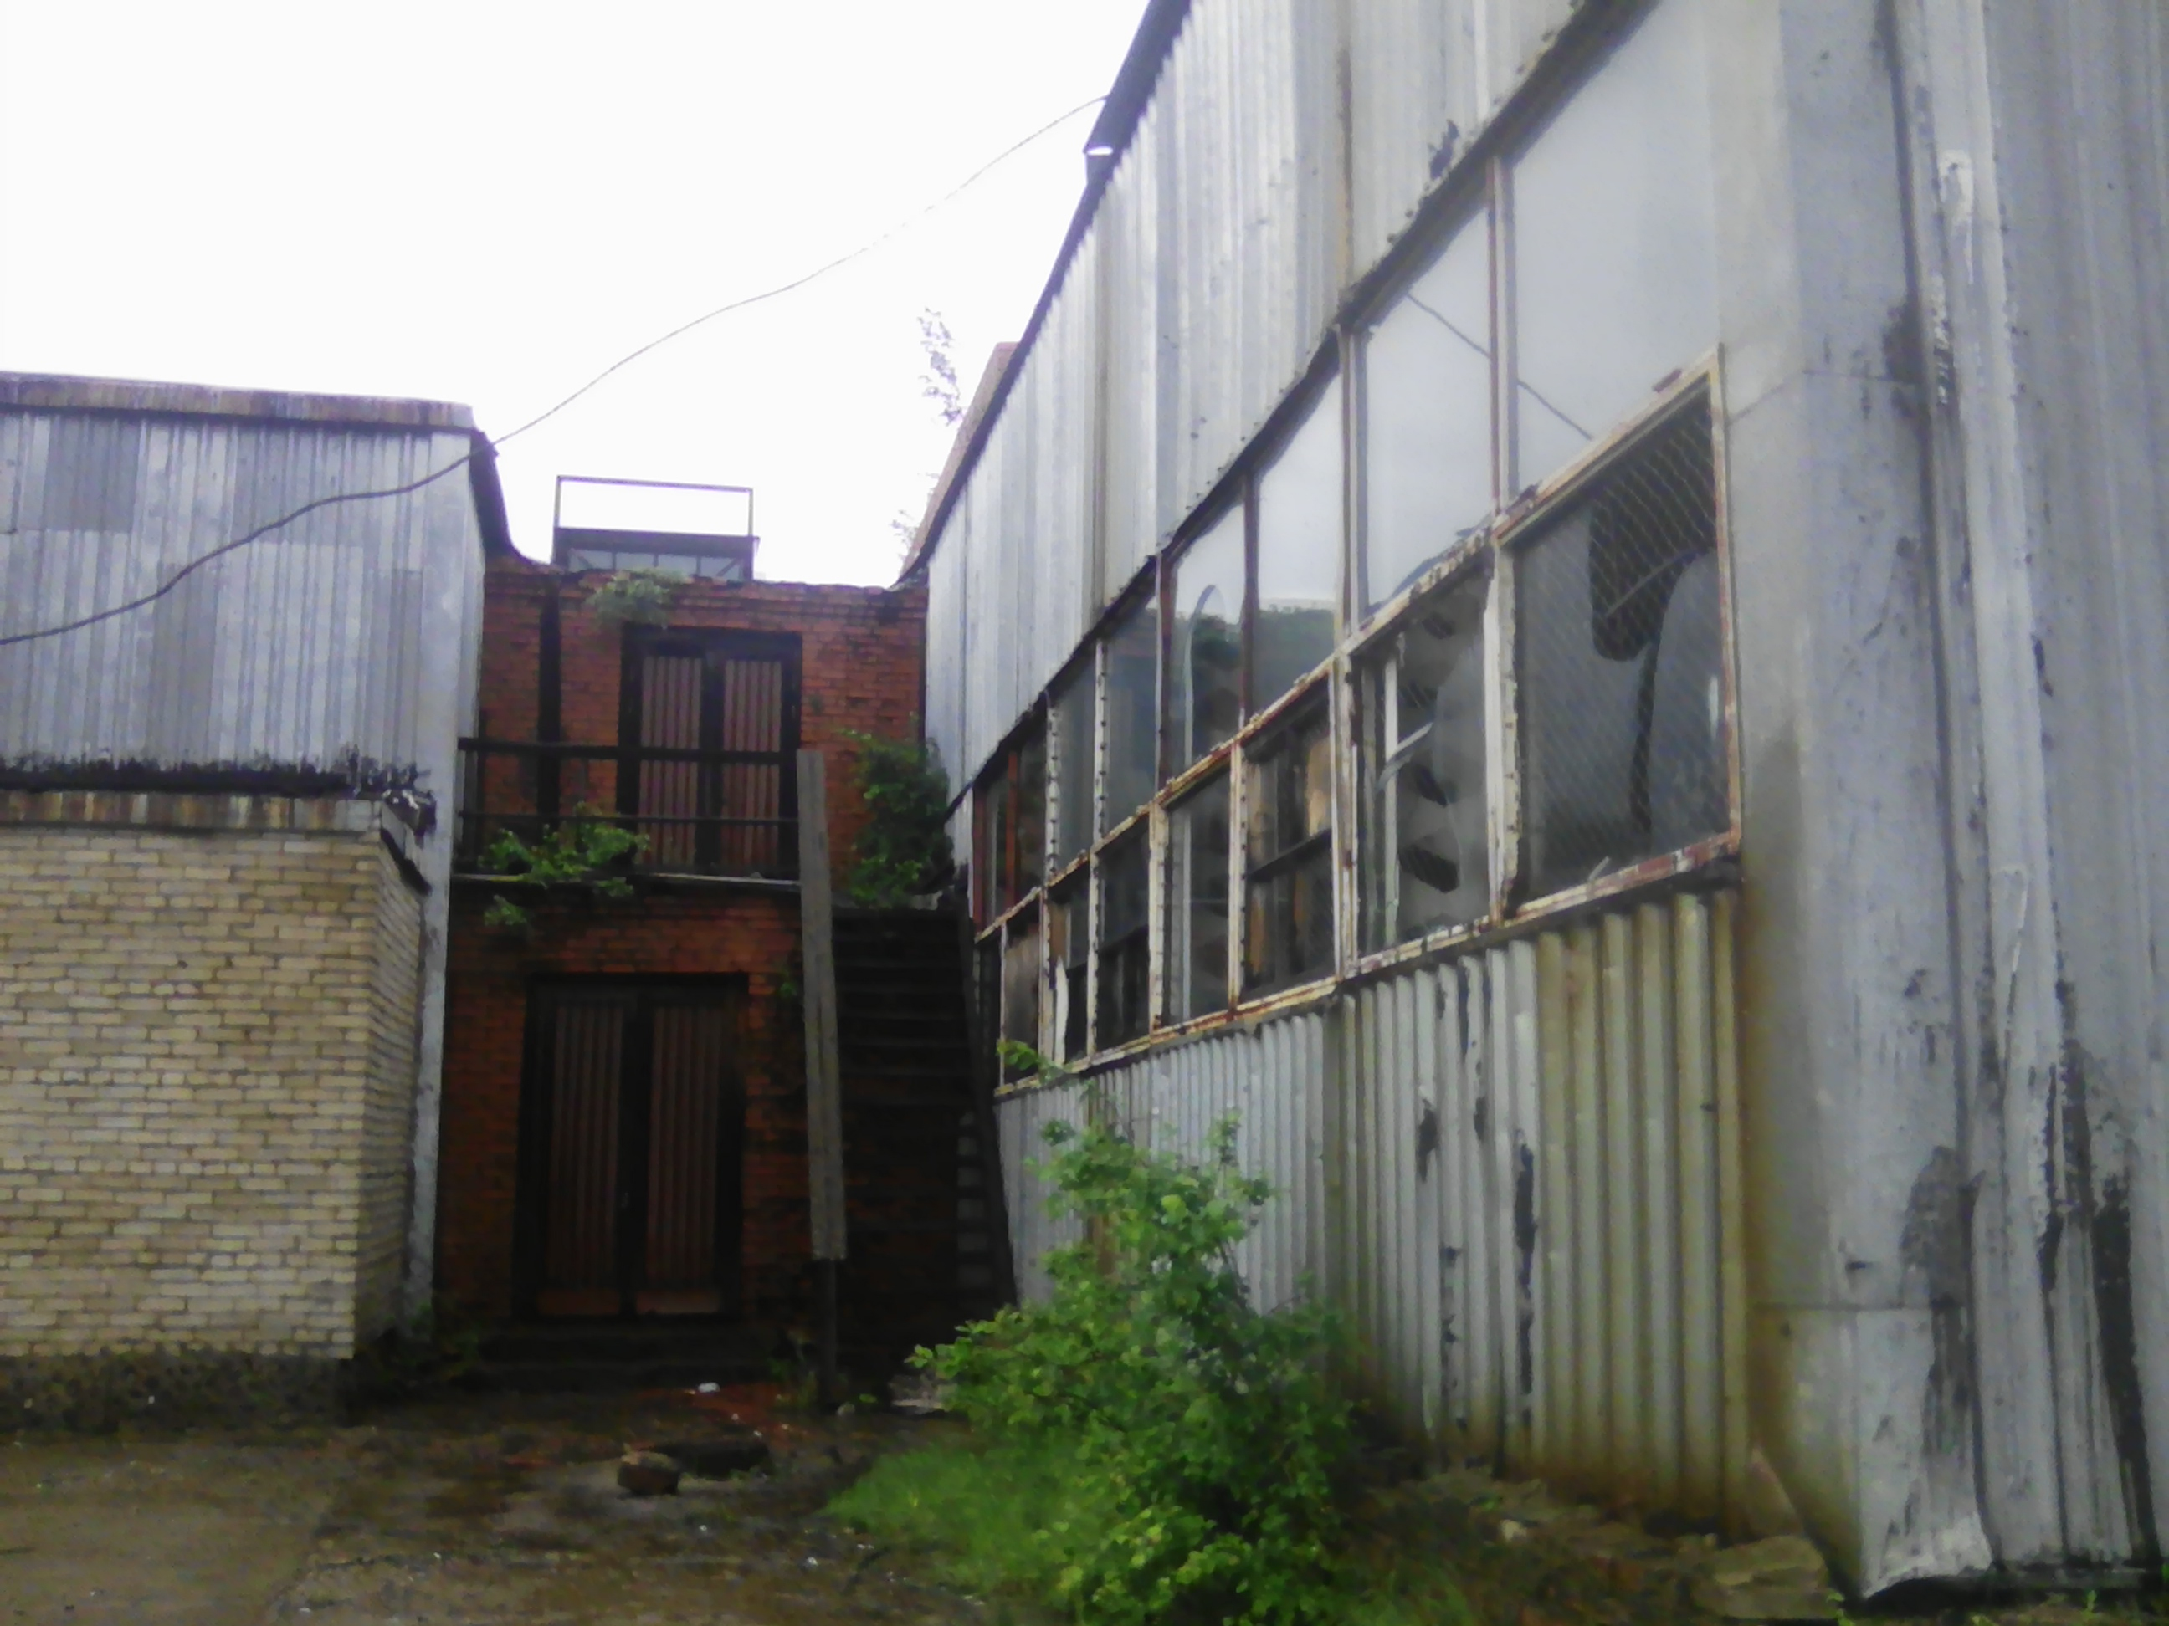

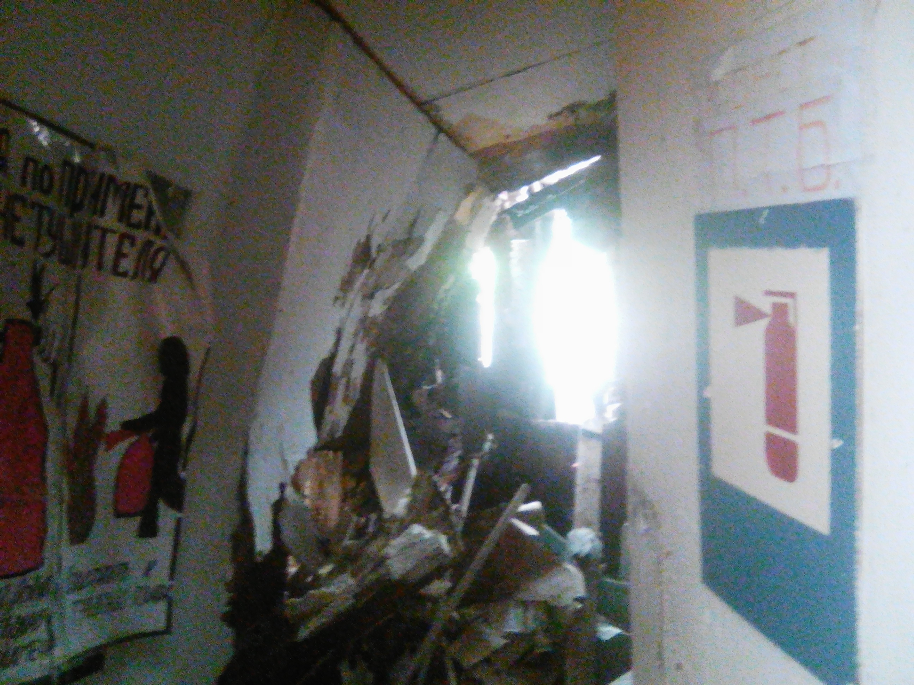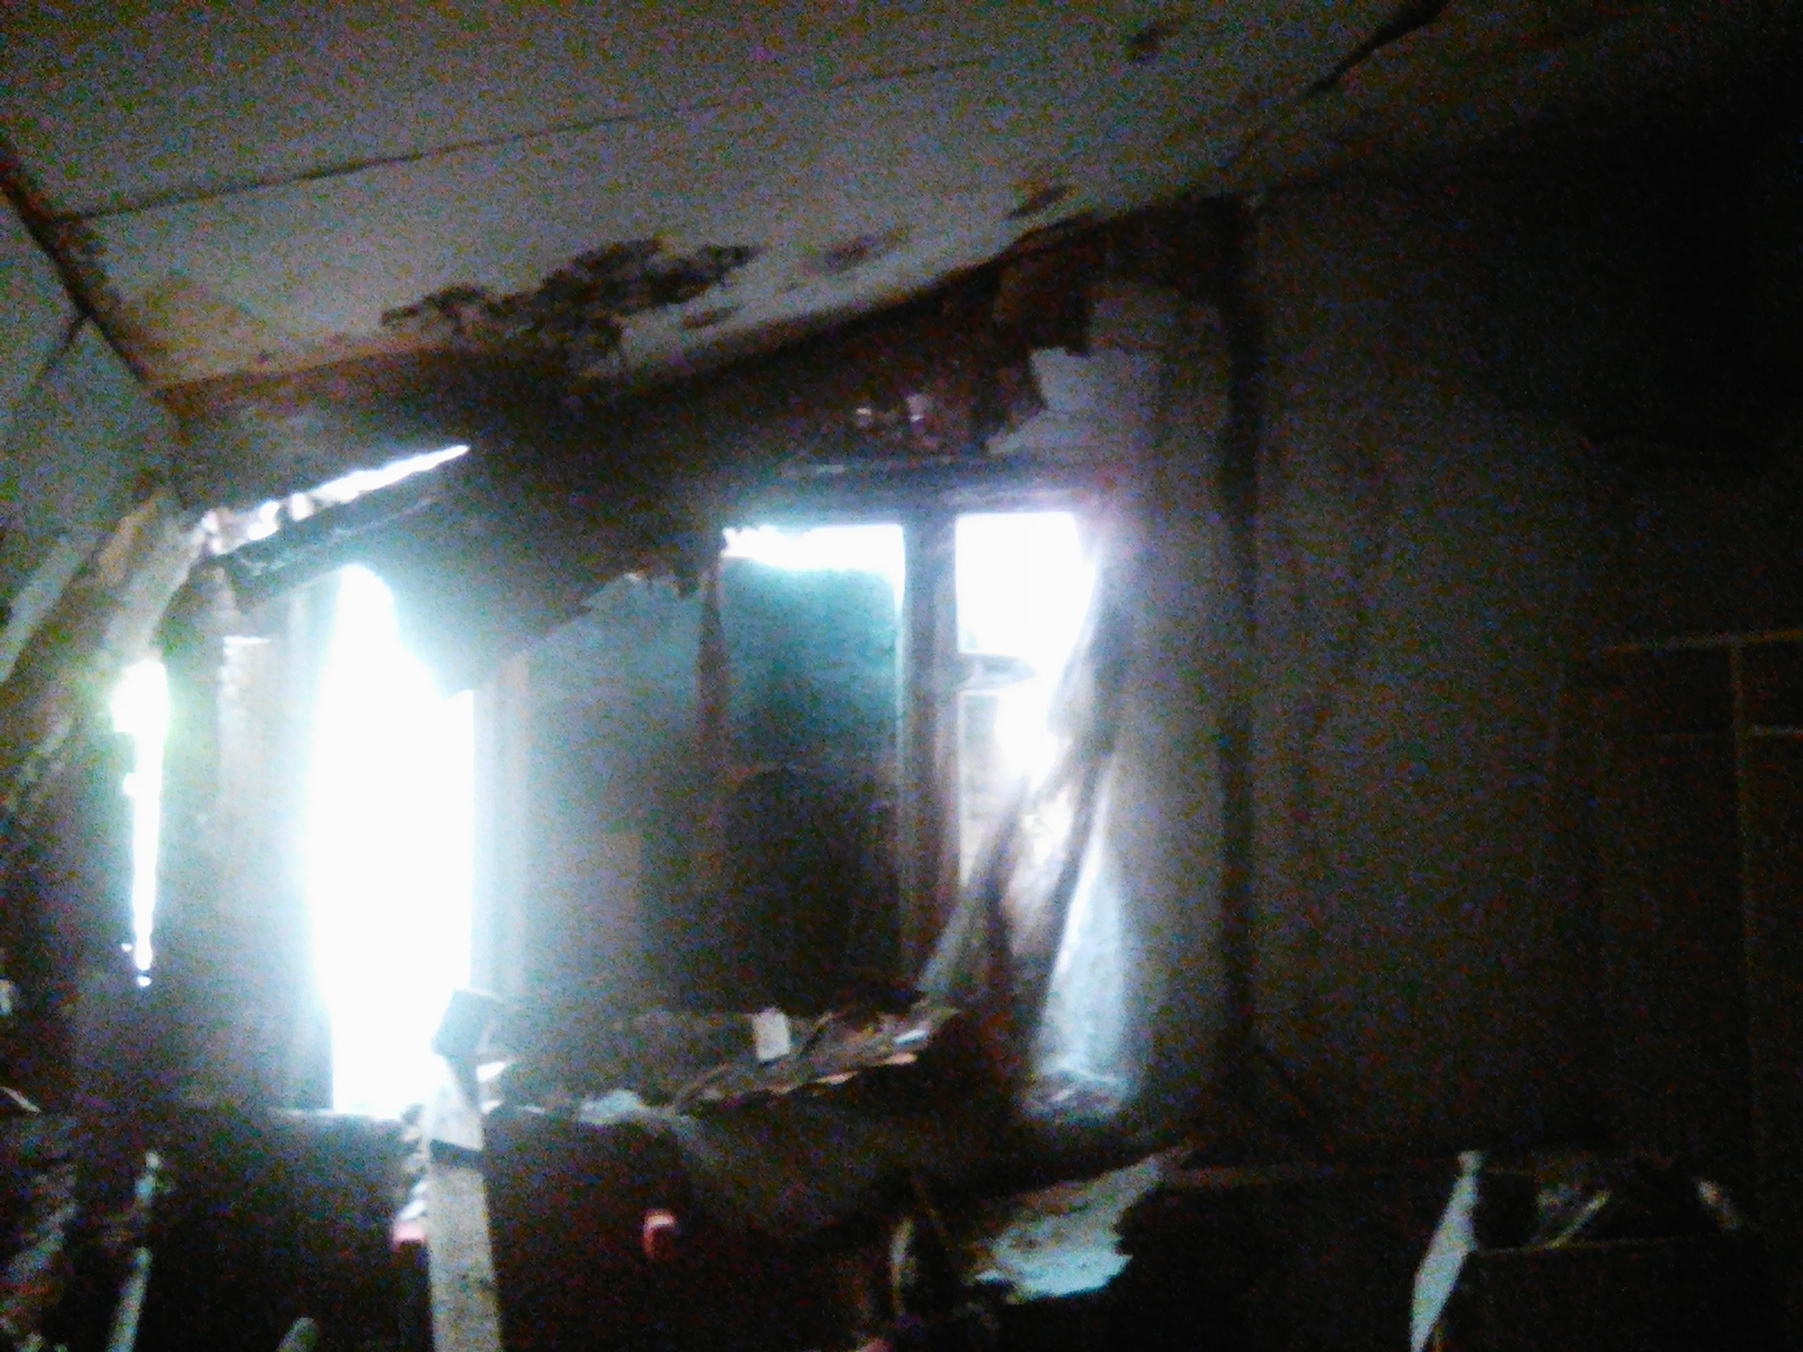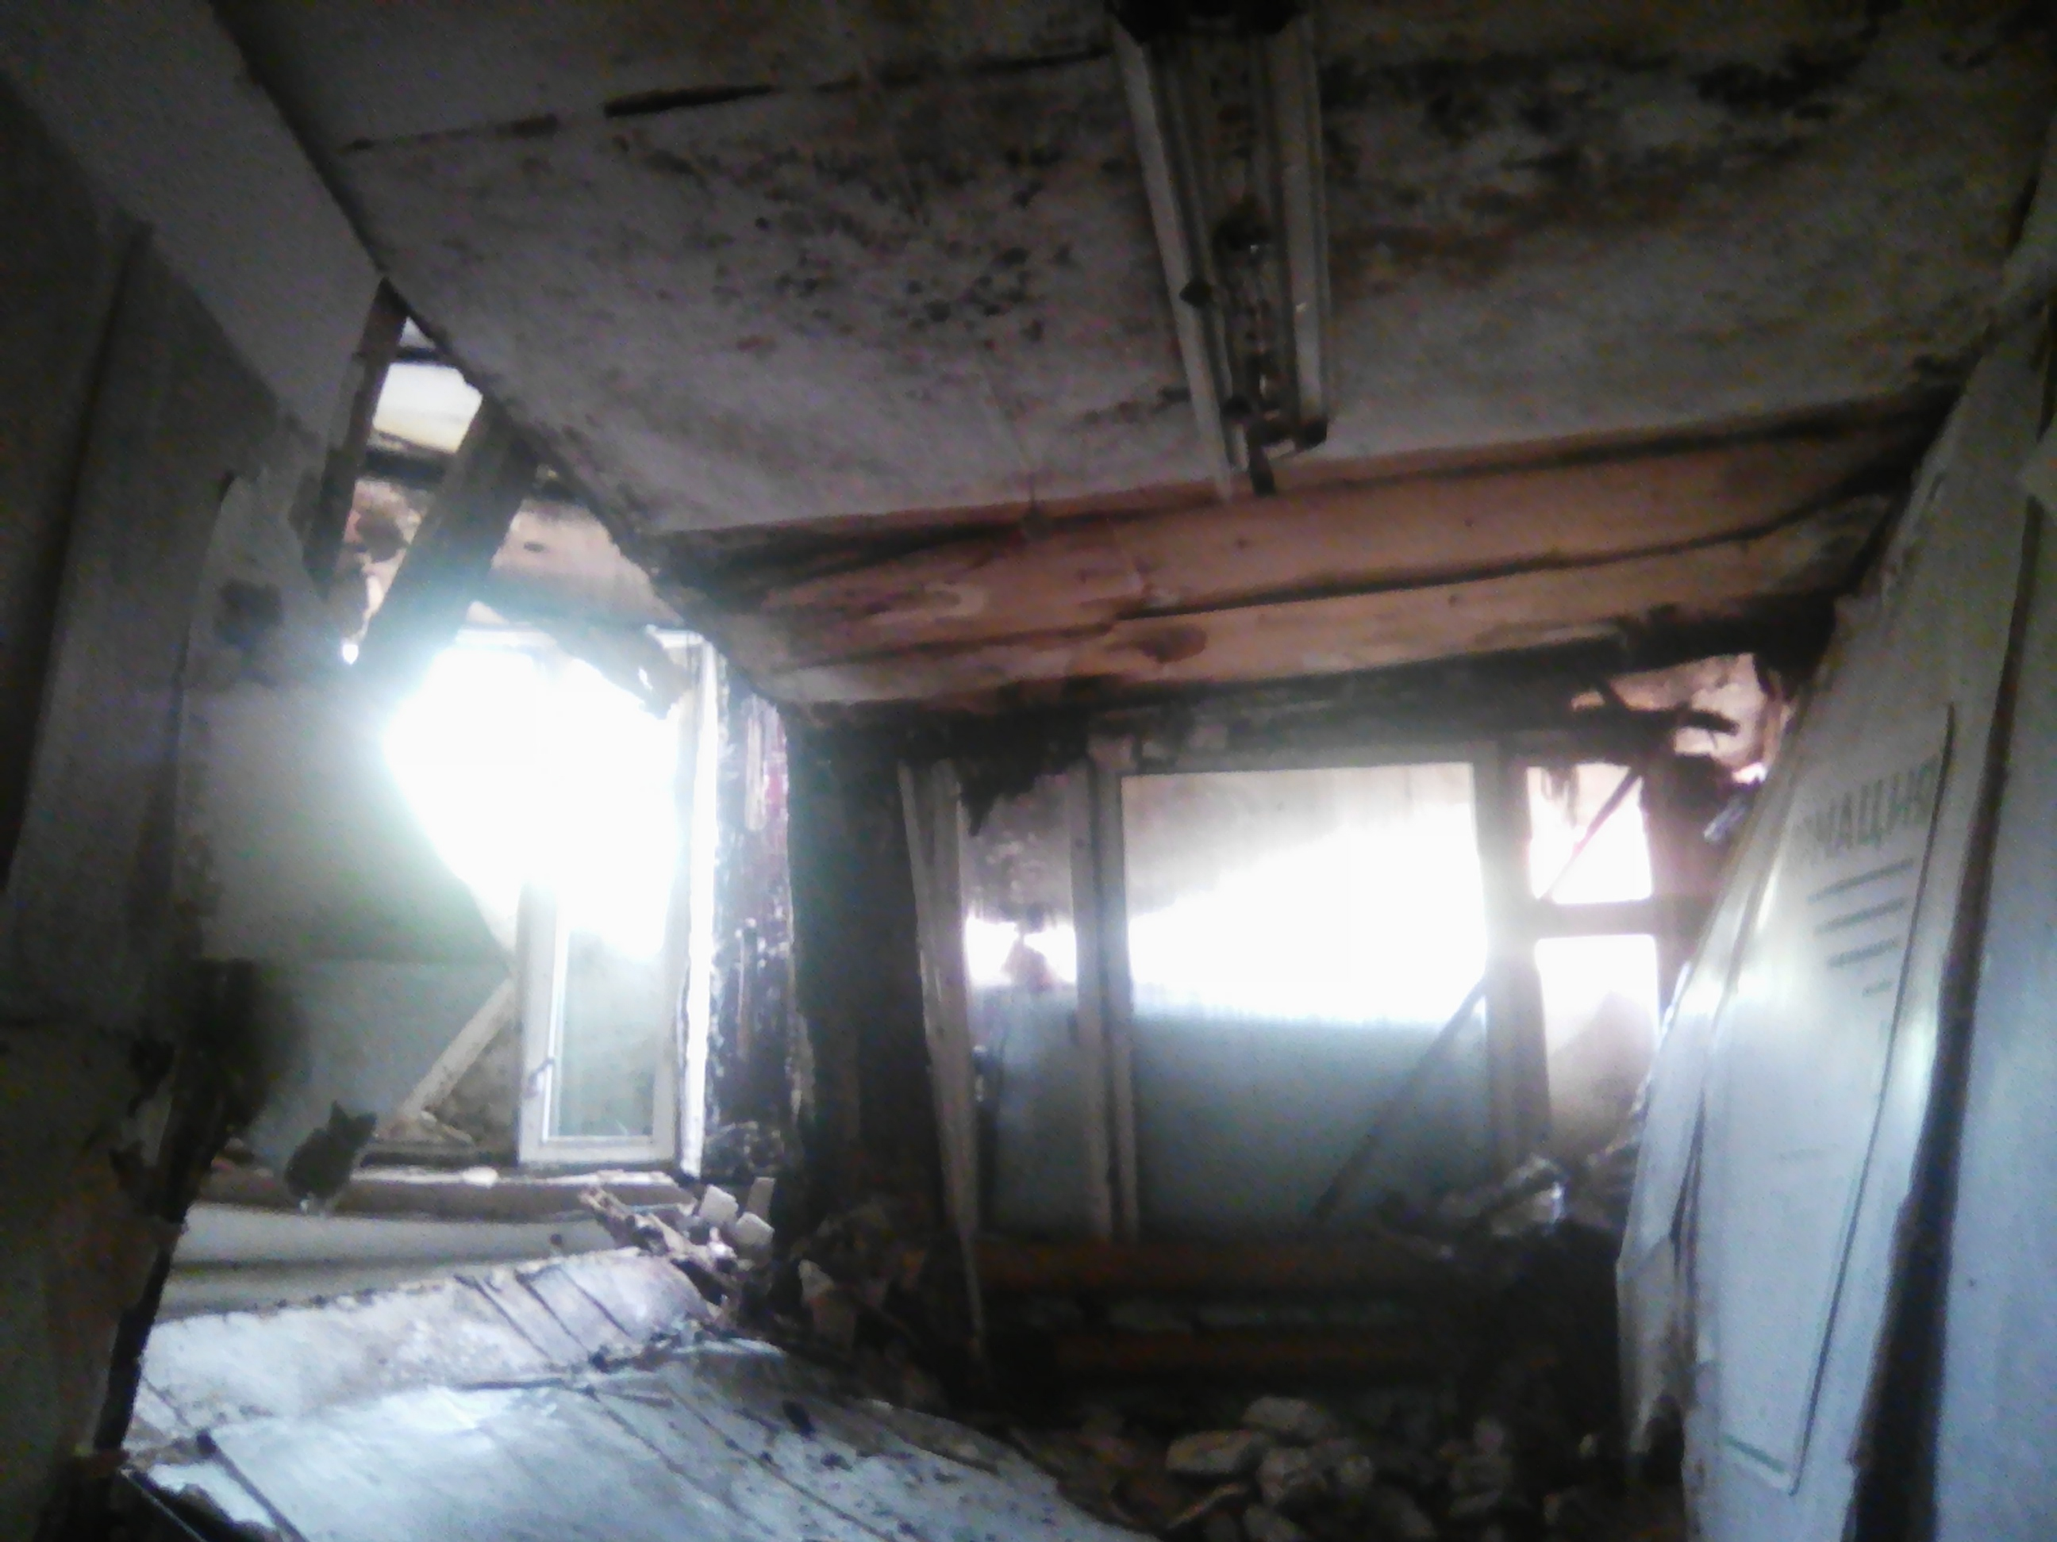
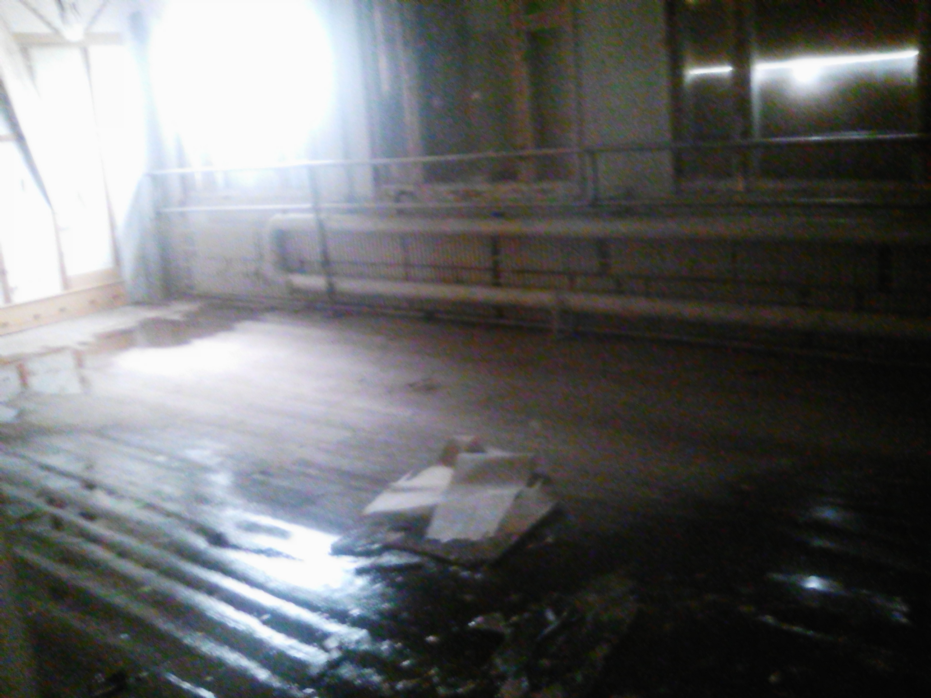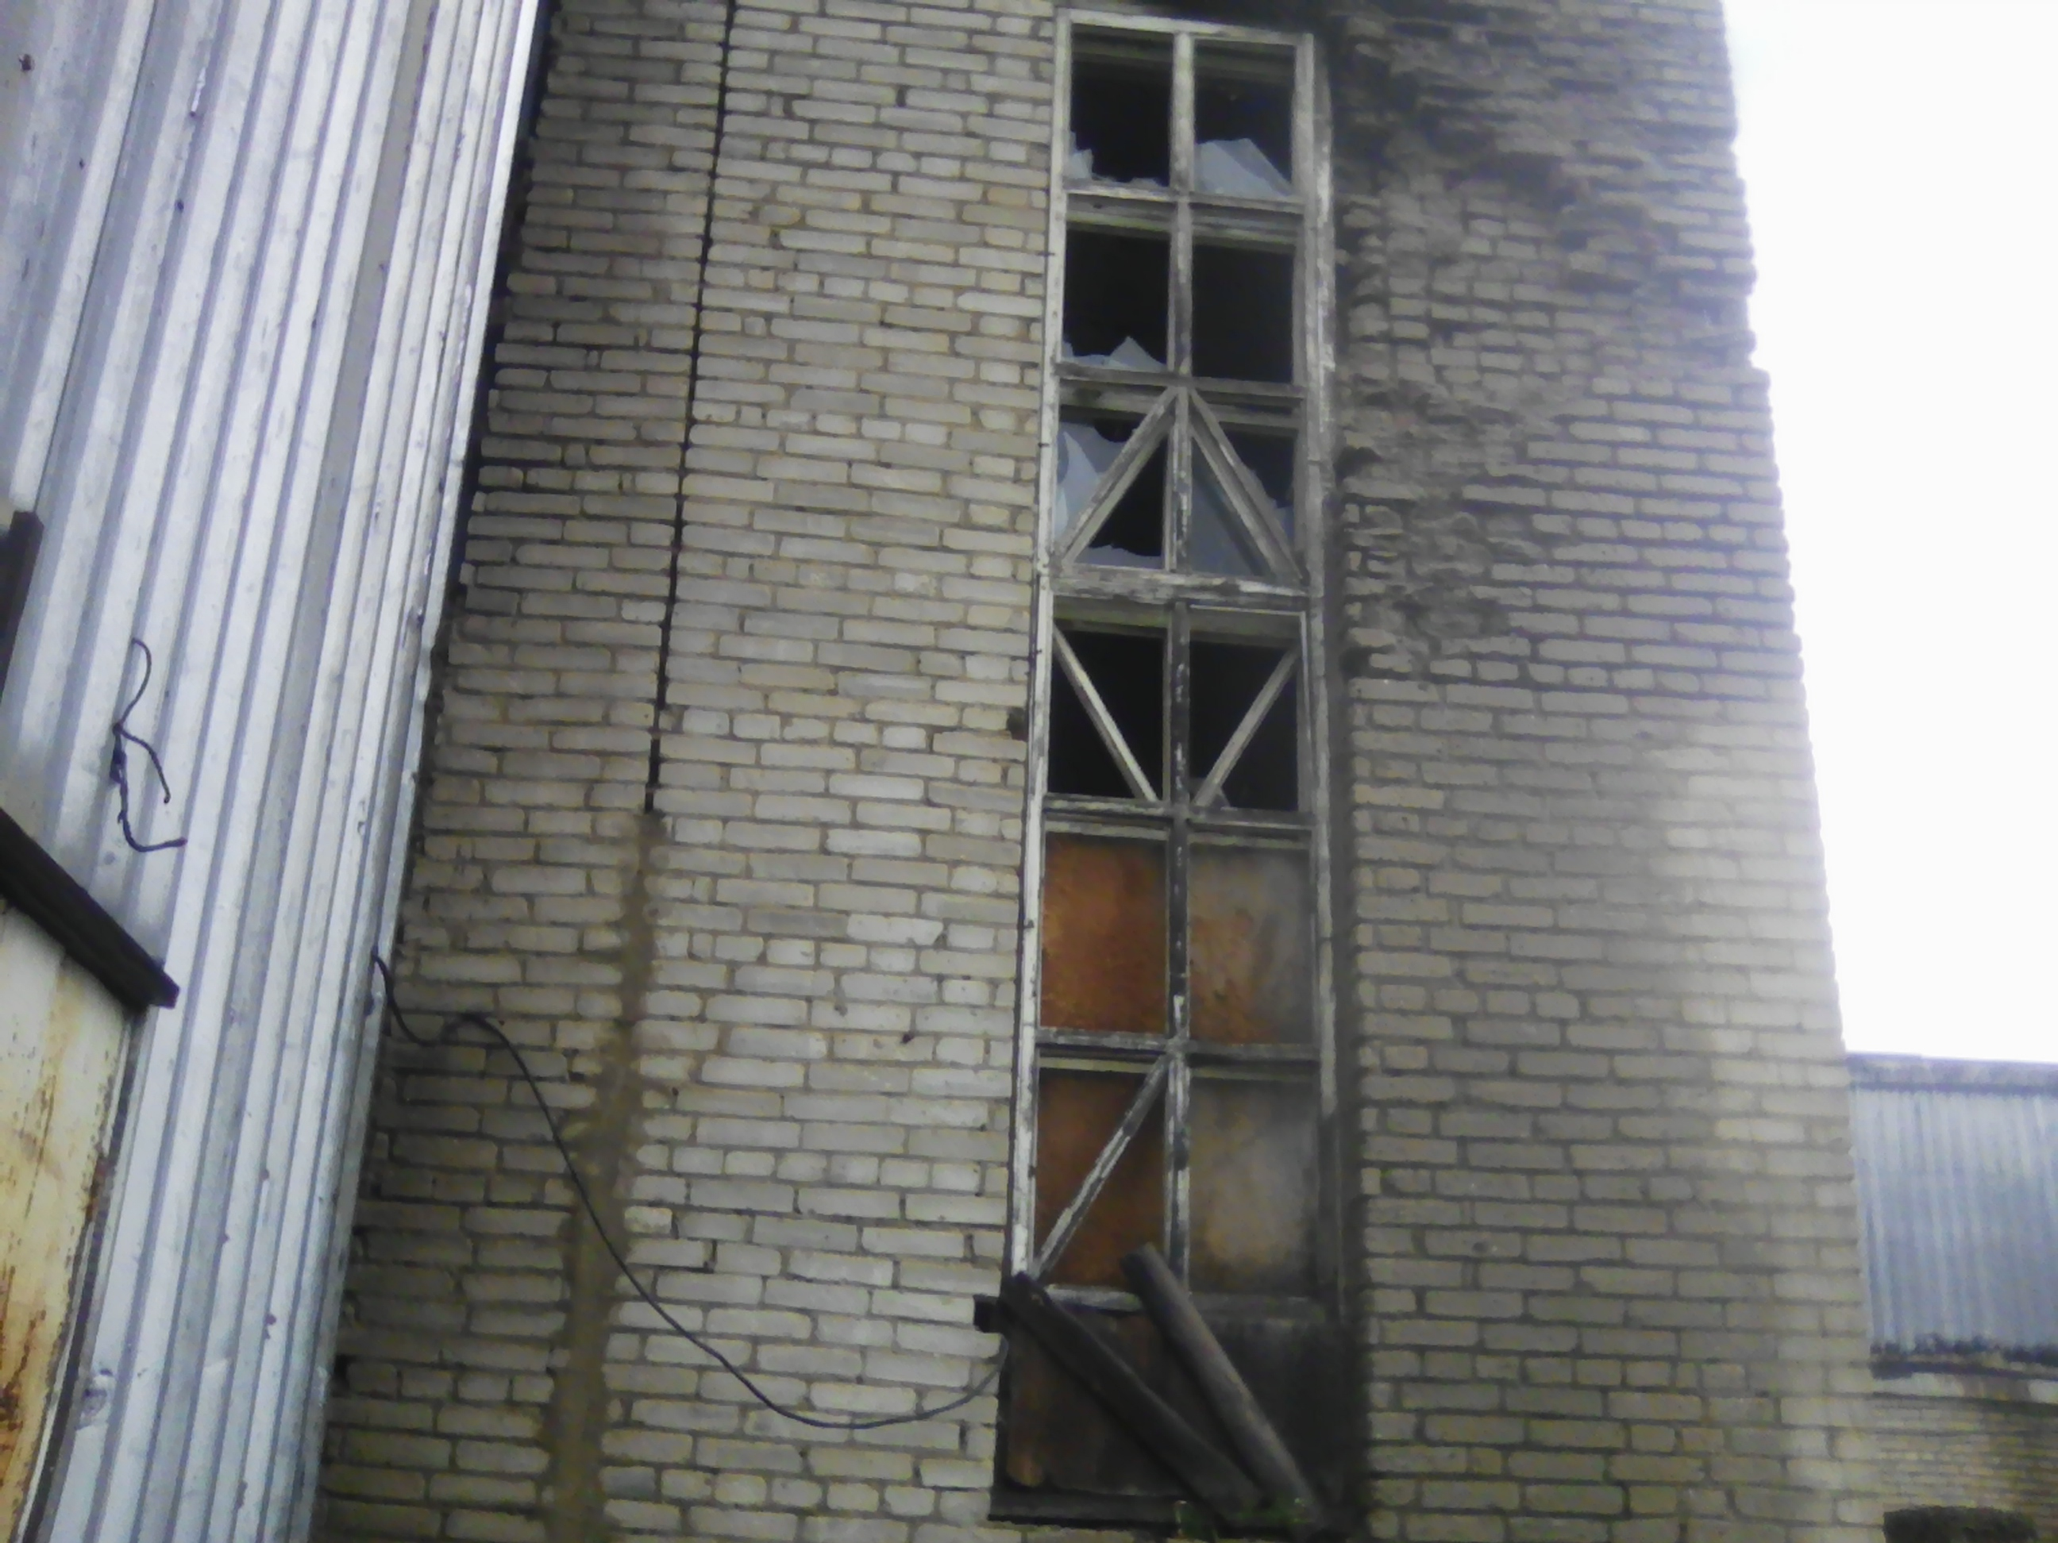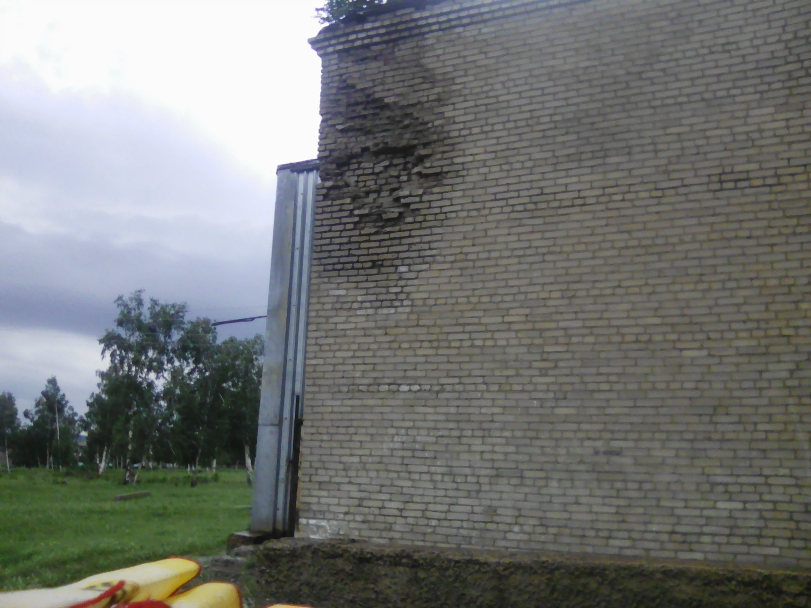

Факт 2008 год
